Кнез Михајлова 24,Оџаци



КОНКУРСНА ДОКУМЕНТАЦИЈА
JAВНА НАБАВКА МАЛЕ ВРЕДНОСТИ
БРОЈ 404-1-26/2018

ПОСТАВЉАЊЕ САОБРАЋАЈНE СИГНАЛИЗАЦИЈЕ НА ДВЕ ЛОКАЦИЈЕ У НАСЕЉЕНИМ МЕСТИМА КАРАВУКОВО И БАЧКИ БРЕСТОВАЦ.

Ознака из ОРН: 45233290 - Постављање саобраћајних знакова
34942000 - Опрема за сигнализацију

Позив за подношење понуда и Конкурсна документација објављени на Порталу јавних набавки, интернет страници Наручиоца | 02.08.2018.године
Рок за подношење понуда | 10.08.2018.године до 12,00 часова
Јавно отварање понуда | 10.08.2018.године до 12,15 часова

Укупан број страница конкурсне документације: 85

Оџаци, август 2018. године

На основу члана 39. и члана 61. Закона о јавним набавкама („Сл.гласник РС“, бр. 124/12, 14/15 и 68/15; у даљем тексту: ЗЈН), члана 6. Правилника о обавезним елементима конкурсне документације у поступцима јавних набавки и начина доказивања испуњености услова („Сл.гласник РС“, бр. 86/15) и Одлуке о покретању поступка јавне набавке број 03-2-294-1/2018-IV од дана 23.07.2018. године и Решења о образовању комисије за јавне набавке број: 03-2-294-2/2018-IV од дана 23.07.2018. године, Kомисија за спровођење поступка јавне набавке припремила је

КОНКУРСНУ ДОКУМЕНТАЦИЈУ
у поступку јавне набавке мале вредности
број 404-1-26/2018

ПОСТАВЉАЊЕ САОБРАЋАЈНE СИГНАЛИЗАЦИЈЕ НА ДВЕ ЛОКАЦИЈЕ У НАСЕЉЕНИМ МЕСТИМА КАРАВУКОВО И БАЧКИ БРЕСТОВАЦ

Поглавље | Назив поглавља | страна
 | Општи подаци о јавној набавци | 4
 | Врста, техничке карактеристике, квалитет, количина и опис добара, радова или услуга | 6
 | Технички документација и планови | 20
 | Услови за учешће у поступку јавне набавке из чл. 75. и 76. Закона и упутство како се доказује испуњеност тих услова | 21
 | Критеријум за доделу уговора | 28
 | Образци уз понуду | 29
6.1. | Образац понуде | 30
6.2. | Образац подаци о понуђачу | 33
6.3. | Образац подаци о подизвођачу | 34
6.4. | Образац подаци о понуђачу који учествује у заједничкој понуди | 35
6.5. | Образац структуре цене | 36
6.6. | Образац изјаве понуђача да не наступа са подизвођачем | 41
6.7. | Образац изјаве чланова групе који подносе заједничку понуду | 42
6.8. | Образац трошкова припреме понуде | 43
6.9. | Образац изјаве о независној понуди | 44
6.10. | Образац изјаве о испуњавању обавеза које произилазе из прописа о безбедности и заштити на раду, услова рада и запошљавања, заштите животне средине и да понуђачу није изречена мера забране обављања делатности – ОБРАЗАЦ ИЗЈАВЕ ИЗ ЧЛАНА 75. СТАВ 2. | 45
6.11. | Образац Референц листе са потврдом о реализованим уговорима | 46
6.12. | Образац изјава понуђача о одговорном извођачу | 48
6.13. | Образац тебеле о кадровском капацитету | 49
6.14. | Образац изјаве о расположивости техничке опремљености | 50
6.15. | Образац изјаве понуђача о испуњености обавезних услова за учешће у поступку јавне набавке - чл. 75. ЗЈН | 52
6.15.-1 | Образац изјаве подизвођача о испуњености обавезних услова за учешће у поступку јавне набавке - чл. 75. ЗЈН | 53
6.16. | Образац изјаве на основу члана 79. став 10. ЗЈН | 54
7. | Модел уговора | 55
8. | Упутство понуђачима како да сачине понуду | 69

НАПОМЕНА:
Приликом израде понуде, молимо да предметну Конкурсну документацију детаљно проучите и у свему поступите по истој. За додатне информације и објашњења, евентуално уочене недостатке и неправилности у Конкурсној документацији потребно је да се благовремено обратите Наручиоцу.
Заинтересована лица дужна су да прате Портал jавних набавки и интернет страницу Наручиоца, како би благовремено били обавештени о изменама, допунама и појашњењима Конкурсне документације, обзиром да је Наручилац сагласно члану 63. став 1. ЗЈН дужан да све измене и допуне Конкурсне документације објави на Порталу јавних набавки и својој интернет страници.
Сагласно ставу 2. и 3. члана 63. члана ЗЈН, Наручилац ће додатне информације или појашњења у вези са припремањем понуде, објавити на Порталу јавних набавки и на својој интернет страници Наручиоца.

1.ОПШТИ ПОДАЦИ О ЈАВНОЈ НАБАВЦИ

1. Подаци о Наручиоцу
Наручилац: ОПШТИНА ОЏАЦИ - ОПШТИНСКА УПРАВА ОПШТИНЕ ОЏАЦИ
Адреса: Кнез Михајлова бр.24, Оџаци
Интернет страна: www.odzaci.rs
e-mаil: razvoj@odzaci.rs
odeljenjezjnodzaci@gmail.com
Матични број: 08327700
ПИБ: 101429168
Тел: 025/466-051, 466-053

2. Врста поступка јавне набавке
Предметна јавна набавка се спроводи у поступку јавне набавке мале вреднсости у складу са
- Закон о јавним набавкама („Службени гласник РС“, бр. 124/2012, 14/15 и 68/15),
- Закон о општем управном поступку (,,Сл. гласник РС“, бр. 18/2016),
- Закон о облигационим односима (,,Сл. гласник РС“, бр. 29/78, 39/85, 45/89, одлука УСЈ и 57/89, (,,Сл. гласник РС“, бр. 31/93 и ,,Сл. лист СЦГ“, бр. 1/2003 – Уставна повеља),
- Закон о планирању и изградњи објеката (,,Сл. гласник РС“, бр.72/09, 81/09,64/10,24/11, 121/2012, 42/13, 50/13, 98/13, 132/14 и 145/14),
- Закон о безбедности и здрављу на раду (,,Сл. гласник РС“, бр.101/05),
- Законом о безбедности саобраћаја на путевима („Сл. гласник РС“ бр. 4/2010, 101/2011, 32/2013 Одлука УС 55/2014, 96/2015,24/2018,41/2018 др. Закон и 9/2016 одлука УС),
- Законом о јавним путевима („Сл. гласник РС“, број 101/2005, 123/2007, 101/2011, 93/2012 и 104/2013).
3. Предмет јавне набавке
Предмет јавне набавке бр. 404-1-26/2018 је: ПОСТАВЉАЊЕ САОБРАЋАЈНE СИГНАЛИЗАЦИЈЕ НА ДВЕ ЛОКАЦИЈЕ У НАСЕЉЕНИМ МЕСТИМА КАРАВУКОВО И БАЧКИ БРЕСТОВАЦ чији се опис радова налази у обрасцу 2. Врста, техничке карактеристике, квалитет, количина и опис добара, радова или услуга.
Ознака из ОРН: 45233290 - Постављање саобраћајних знакова
34942000- Опрема за сигнализацију
4. Циљ поступка
Поступак јавне набавке се спроводи ради закључења уговора о јавној набавци.
5. Напомена уколико је у питању резервисана јавна набавке:
Није упитању резервисана јавна набавка.
6. Партије:
Набавка није обликована по партијама.
7. Врста оквирног споразума (између једног или више Наручиоца и једног или више понуђача), трајање оквирног споразуа, начин доделе уговора у случају да се оквирни споразум закључује са више понуђача, назив, адреса и интернет страна Наручиоца који могу да користе оквирни споразум за доделу уговора, када оквирни споразум закључује тело за централизоване набавке, ако се отворени поступак спроводи ради закључења оквирног споразума:
Отворени поступак се не спроводи ради закључења оквирног споразума.
8. Напомена ако се спроводи електронска лицитација
Није у питању електронска лицитација.

9. Контакт лице
Ратка Милутиновић - службеник за јавне набавке
Вишња Микић - службеник за јавне набавке
e-mаil: odeljenjezjnodzaci@gmail.com, razvoj@odzaci.rs

10. Комуникација у вези са додатним информацијама, појашњењима и одговорима врши се на начин одређен чланом 20. Закона о јавним набавкама. Захтев за додатне информације, појашњења, Понуђач може доставити на адресу Наручиоца по овлашћењу, Општинска управа Оџаци, К.Михајлова 24,Оџаци или путем електронске поште razvoj@odzaci.rs, odeljezjnodzaci@gmail.com сваког радног дана (понедељак – петак) у времену од 07,00 до 15,00 часова. Тражење додатних информација и појашњења путем телефона није дозвољено.

2. ВРСТА, ТЕХНИЧКЕ КАРАКТЕРИСТИКЕ, КВАЛИТЕТ, КОЛИЧИНА И ОПИС ДОБАРА, РАДОВА ИЛИ УСЛУГА, НАЧИН СПРОВОЂЕЊА КОНТРОЛЕ И ОБЕЗБЕЂИВАЊА ГАРАНЦИЈЕ КВАЛИТЕТА, РОК ИЗВРШЕЊА, МЕСТО ИЗВРШЕЊА ИЛИ ИСПОРУКЕ ДОБАРА, ЕВЕНТУАЛНЕ ДОДАТНЕ УСЛУГЕ И СЛ.

ТЕНИЧКИ ОПИС
РАСКРСНИЦА Л410 - УЛ.ФРУШКОГОРСКА, КАРАВУКОВО
Предмет набавке су радови на две локације у општини Оџаци којесу означене као критичне тачке:
- Раскрсница локалног пута Л410 и улице Фрушкогорска у Каравукову;
- Деоница локалног пута Стапар–Бачки Брестовац, на стационажи од 01км+420м до
01км+730м;
Локације су одређене као критичне тачке услед више саобраћајних незгода (излетања са путатоком услова смањене видљивости) током протекле три године. Локални пут Л410 представља саобраћајницу која обилази место Каравуково, и повезује место Оџаци са Богојевом, преко канала Дунав – Тиса – Дунав. Ширина ове саобраћајнице је око 6 метара и на њој се одвија двосмерни режим саобраћаја. Улица Фрушкогорска која води од центра Каравукова ка локалном путу Л410 је двосмерна по режиму саобраћаја који се одвија на њој, са ширином око 5 метара.
Деоница локалног пута Стапар–Бачки Брестовац на стационажи од 01км+420м до 01км+730м повезује места Стапар и Бачки Брестовац. Ширина саобраћајнице је 6 метара и на њој се одвија двосмерни режим саобраћаја.
Постојеће стање
У постојећем стању на локалном путу Л410 постоји обележена хоризонтална сигнализација, неиспрекидана разделна линија на прилазима раскрсници, као и испрекидана линија 1-1 кроз саму раскрсницу.
Вертикалном сигнализацијом обележен је режим кретања кроз раскрсницу, знаком стоп (II-2) на прилазу у Фрушкогорској улици. На прилазу на локалном путу Л410, смер од Оџака, постоје табле вертикалне сигнализације за наилазак на оштру кривину налево (III-63), као и у самој раскрсници где су постављене табле за наилазак на оштру кривину налево (III-63.1) и наилазак на оштру кривину надесно (III-64.1). Такође на овом прилазу је обележено пружање пута са првенством пролаза (IV-23) са таблом ограничења брзине (II-30(30)) на 30 километара на час. На прилазу раскрсници локалног пута Л410 у смеру од Богојева (са моста) постоји обележен улаз и излаз из насељеног места Каравуково, са ограничењем брзине од 50 километара на час. У самој раскрсници на једном стубу означена су два бициклистичка путоказа пружања бициклистичких рута (III-407), једна ка Апатину друга ка Бачкој Паланци.

Новопројектовано решење
Хоризонтална сигнализација у новопројектованом стању подразумева обележавање позиције зауставне линије на прилазу у улици Фрушкогорска као и линија водиља за кретање право и лево са овог прилаза (1-1). Приликом обележавања ознака новопројектоване хоризонталне
сигнализације потребно је обновити и постојећу хоризонталну сигнализацију у зони обухвата овогсаобраћајног решења.
У новопројектованом решењу на прилазима раскрснице прецизније је дефинисан режим кретањапостављањем табли знака пута са првенством пролаза (III-3) на прилазима локалном путу Л410, садодатним таблама о пружању пута са првенстом пролаза (IV-23). Додатна табла о пружању пута сапрвенством пролаза (IV-23) поставља се и на прилазу улице Фрушкогорска испод знака стоп (II-2).
На прилазима раскрсници локалног пута Л410 пројектовани су знаци опасности наиласка на опасну кривину налево (I-1) и надесно (I-1.1) у комбинацији са ограничењем брзине од 40 километара начас. Ови знаци су предвиђени са флуоресцентном подлогом (димензија 900*900мм) ради боље уочљивости у условима смањене видљивости.
Ради боље информисаности возача о наиласку на раскрсницу овим решењем је предвиђено постављање елемената путоказне сигнализације на прилазима по локалном путу Л410, односно постављање предраскрсних табли (III-204) са називима одредишта , као и путоказних табли на самим прилазима раскрсници (III-206) такође са називима одредишта. У самој раскрсници додатаје још једна табла знака наиласка на оштру кривину налево (III-64.1).
По захтеву у пројектном задатку инвеститора у самој раскрсници пројектован је систем зазадржавање возила у виду челичне дистантне заштитне ограде у укупној дужини од 20 метара причему би прва три поља, посматрано на десној страни од улице Фрушкогорска, са почетком на 4метра од тачке ''визуре'' - укрштања тангенти на ивице коловоза Л410 и Фрушкогорске,предвиђена тип H1W4 са дужином поља од 1,33 метра док је за осталих 16 метара пројектован типH1W5 са дужином поља од 2 метра. Пројектована челична заштитна ограда је са дистанцерима каои уградним ретрорефлектујућим катадиоптерима (VIII-1). Заштитна ограда је предвиђена зауградњу на око 1,0 метара од ивице коловоза усклађено са условима на терену. Дуж локалног путаЛ410 на оба прилаза као и у улици Фрушкогорска предвиђена је уградња смероказа (VIII-1), осимна делу где је предвиђена уградња заштитне ограде која поседује своје катадиоптере.
На основу пројектног задатка Инвеститора у оквиру овог решења предвиђено је постављањеелемената светлосне саобраћајне сигнализације. На прилазу раскрсници локалног пута Л410 усмеру од места Оџаци, на 30 метара од тачке ''визуре'' пројектовано је постављање једноделнесемафорске ЛЕД лантерне са соларним напајањем. Лантерна би се поставила на стандардномсемафорском стубу од 3,2 метра, монтираном на изграђеном бетонском темељу. Семафорскалантерна мора да има соларно напајање (преко панела), батерију и одговарајућу пратећу опрему,при чему мора да задовољава одговарајуће техничке критеријуме:
- одговарајући дизајн (кућиште од УВ стабилизованог поликарбоната);
- малу потрошњу (5W);
- радни напон од 12V;
- оптичке карактеристике А2/1, W
- класа 5 ''фантомског'' светла
- високу уочљивост и осветљеност (>200Cd);
- широк угао уочљивости;
- дугачак век трајања (преко 80000 часова);
- више заливених слојева који је чине водоотпорном (сигурносна класа 2 према ЕН60529);
- одлична оптичка својства и униформност боје (585-597nm);
- усклађеност са европским стандардима (ЕН12368, ЕН60529, ЕН 60598);
Минимум техничких параметара које мора поседовати соларни ''пакет'' је:
- соларни панел од поликристала снаге 100W, 8,5А;
- животни век трајања панела мора бити минимум 15 година;
- контолер пуњења мора бити снаге 20А;
- батерија мора имати капацитет 50Аh, 12V, са гелом (дубинско потпуно пражњење);
- животни век батерије мора бити минимум три године;
- батерија мора да издржи минимум 6 повезаних ''кишних радних дана'';
- кућиште за смештај батерије, контролера пуњења и остале електронике мора бити
поцинковано, водоотпорно, са одговарајућим уземљењем;

ЛОКАЛНИ ПУТ СТАПАР - БАЧКИ БРЕСТОВАЦ ОД 01 КМ+420 ДО 01 КМ+730
Постојеће стање

У постојећем стању на деоници локалног пута Стапар–Бачки Брестовац од 01км+420 до 01км+730,постоји обележена разделна неиспрекидана линија кроз саму кривину, при чему постојеиспрекидани делови растера од 1 метра (1-1) на прикључцима два земљана пута. Пренеиспрекидане разделне линије из оба смера су обележене испрекидане линије упозорења растера10 метара пуне линије а 5 метара растојања са необележеном линијом.
Вертикалном сигнализацијом су обележена оба прилаза, опасној кривини надесно (смер од БачкогБрестовца I-1.1) и опасној кривини налево (смер од места Стапар I-1). Дуж целе деонице постојепостављени смерокази (VIII-1) са обе стране коловоза.
Новопројектовано решење
У оквиру ове техничке документације предвиђено је постављање нових табли саобраћајних знакова за наиласке на опасну кривину надесно (I-1.1) и налево (I-1) као и знакова за ограничење брзине на 40 километара на час (II-30(40)) на флуоресцентним подлогама (димензија 900*900мм), са заменом постојећих стубова. У самој кривини пројектовано је постављање 3 пара ''двостраних'' саобраћајних знакова наиласка на кривину налево (III-63) односно на кривину надесно (III-64) на стубовима са два држача на врху. Табле знакова III-63 и III-64 су пројектоване на флуоресцентој подлози, класе 3, димензија 700*700мм.
По условима из пројектног задатка Инвеститора, пројектовано је постављање система за
задржавање возила, челичне заштитне ограде, на десној страни коловоза посматрано у смеру кретања од места Стапар ка месту Бачки Брестовац. Укупна дужина постављања је 100 метара, 50 метара испред и иза центра хоризонталне кривине. Тип челичне заштитне ограде је N2W5 са дужином поља од 4 метра, и пројектована је за постављање минимум на 0,5 метара од ивице коловоза, усклађено са условима на терену. Завршни елементи заштитне ограде изводе се спуштањем. На пољима ограде предвиђена је уградња ретрорефлектујућих катадиоптера.
Приликом реализације новопројектоване сигнализације, неопходно је обновити постојећу хоризонталну сигнализацију у зони свеобухвата овог решења.

ОСТАЛО
Због специфичности захтева из пројектног задатка, односно решавања критичних тачака,
подизања нивоа безбедности на предметним локацијама, неопходно је да фолија која се користи за израду табли саобраћајних знакова буде класе 3.
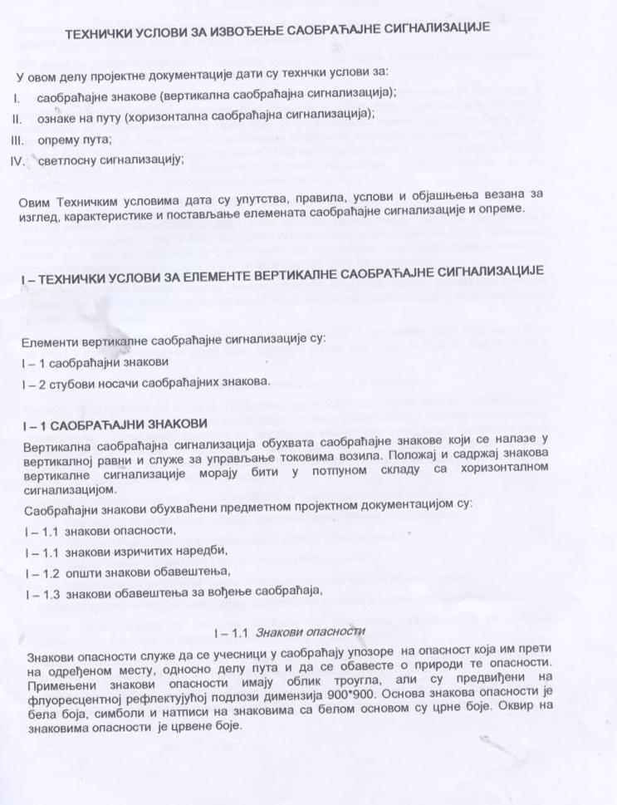
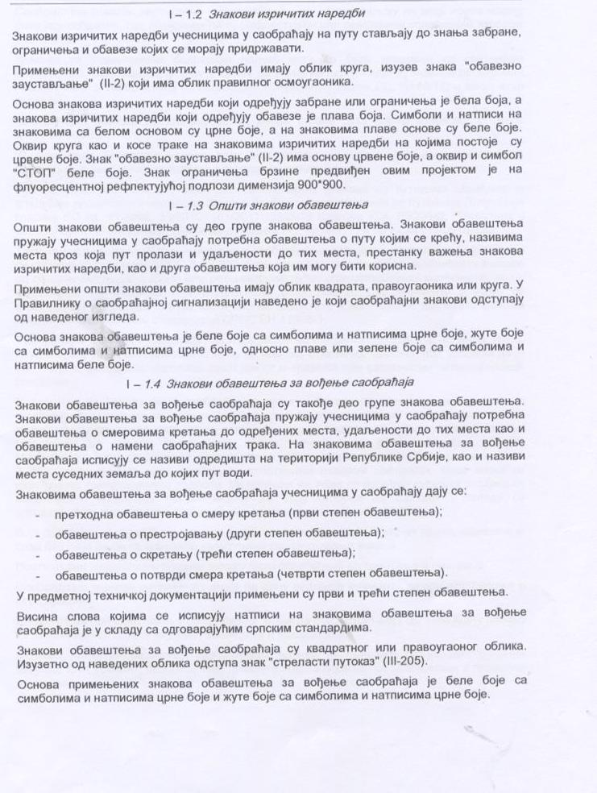
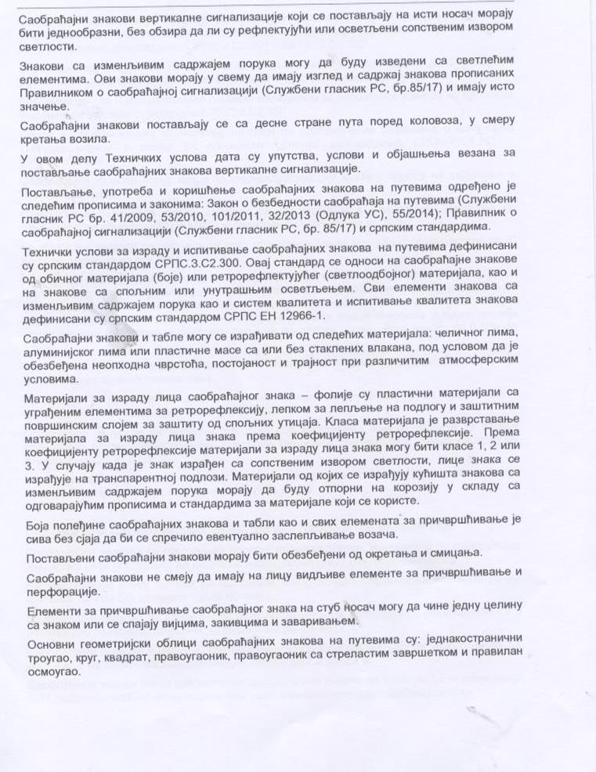
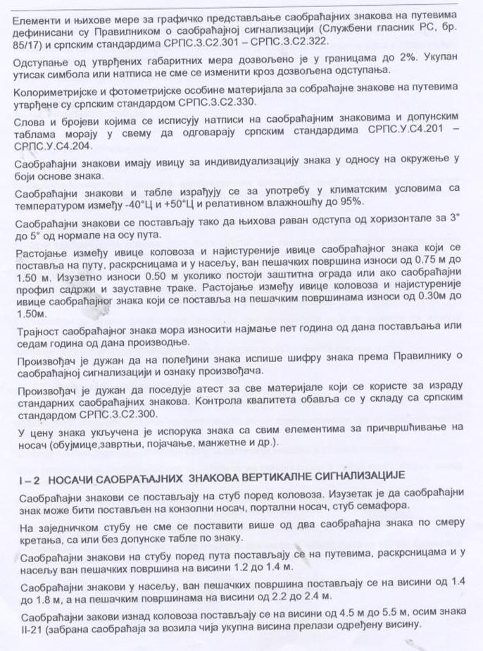

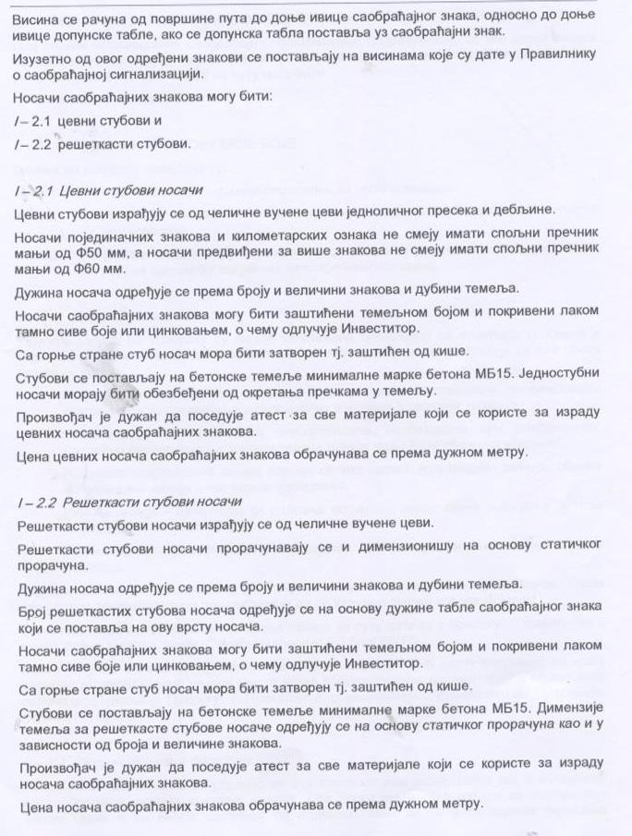

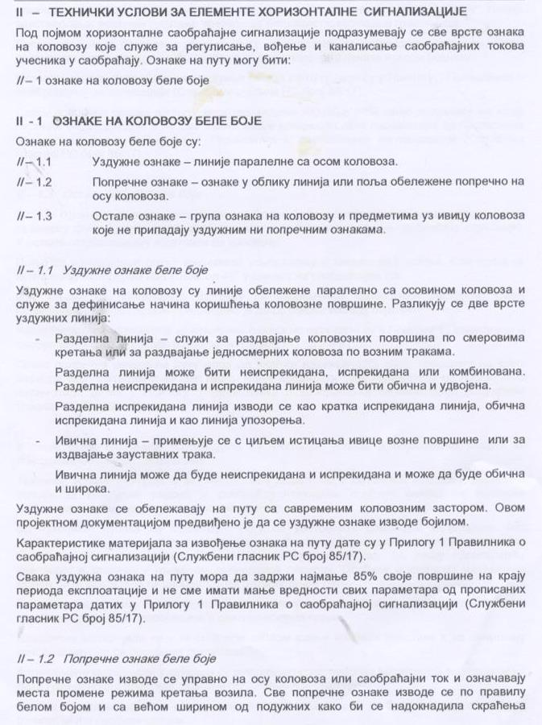

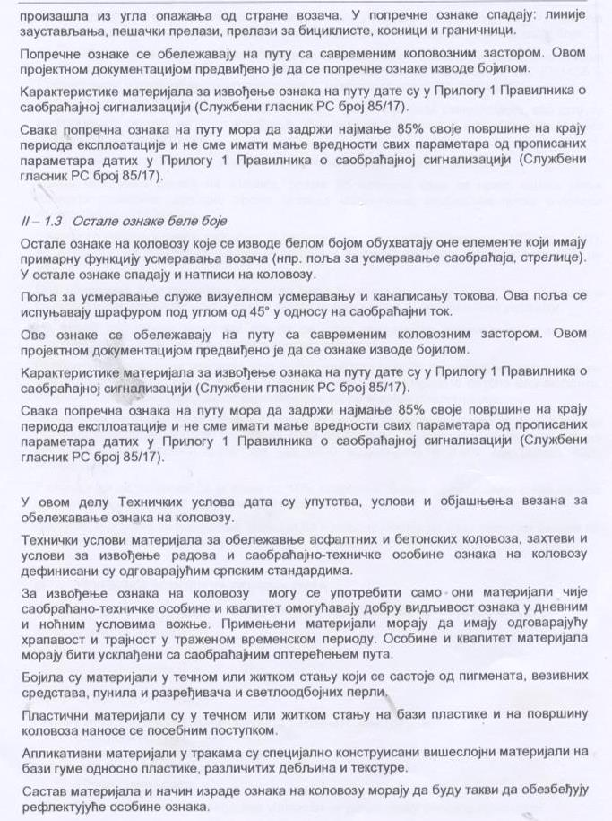
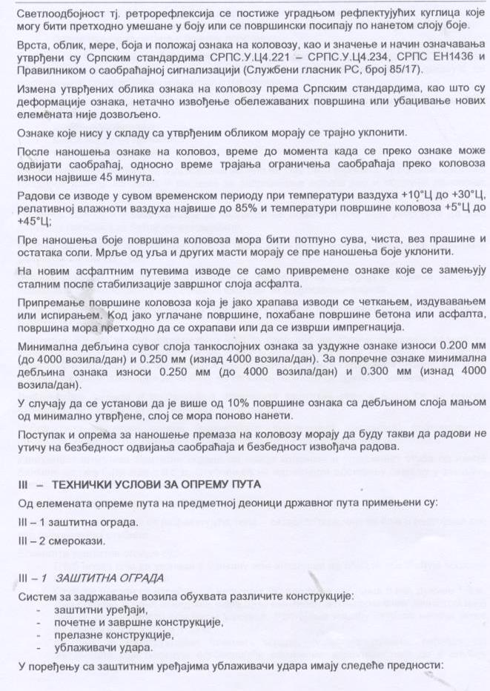

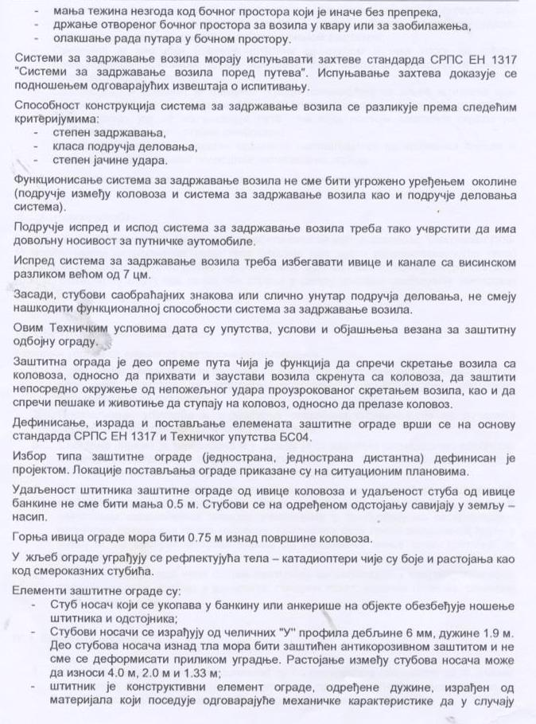
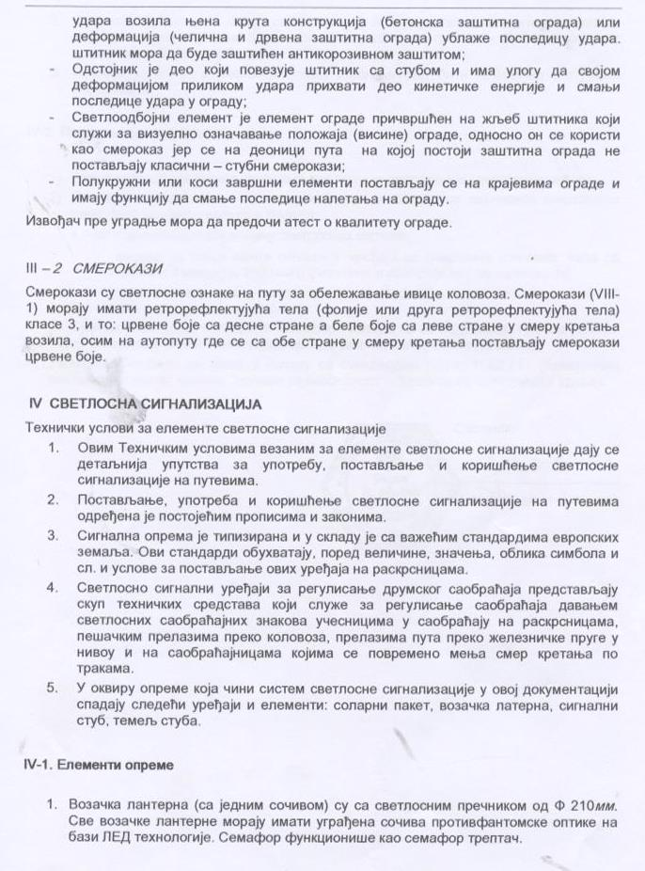

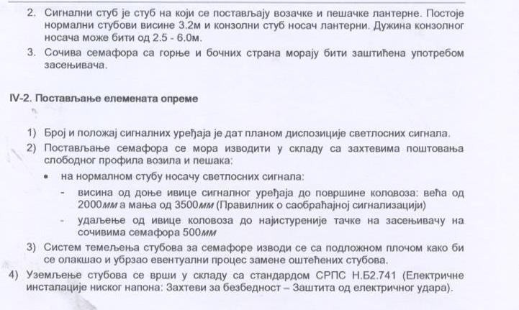

3. ТЕХНИЧКА ДОКУМЕНТАЦИЈА И ПЛАНОВИ

Ова Конкурсна документација не садржи Планове. Увид у техничку документацију се може извршити код Наручиоца. Увид у расположиву техничку документацију је могуће заказати путем имејла razvoj@odzaci.rs или odeljenejzjnodzaci@gmail.com.

4.ОБРАЗАЦ ЗА ОЦЕНУ ИСПУЊЕНОСТИ УСЛОВА ИЗ ЧЛАНА 75. и 76. ЗАКОНА О ЈАВНИМ НАБАВКАМА И УПУТСТВО КАКО СЕ ДОКАЗУЈЕ ИСПУЊЕНОСТ ТИХ УСЛОВА ЗА ЈАВНУ НАБАВКУ

Право на учешће у поступку предметне јавне набавке има понуђач који испуњава обавезне услове за учешће, дефинисане чланом 75. ЗЈН, а испуњеност обавезних услова за учешће у поступку предметне јавне набавке, понуђач доказује на начин дефинисан у следећој табели, и то:

ОБАВЕЗНИ УСЛОВИ |  |  |  |  |  | ПОПУЊАВА ПОНУЂАЧ
Ред.  Бр. |  | Услов из члана 75. ЗЈН: |  | Докази из члана 77. ЗЈН: |  | Назив документа,назив издаваоца,број и датум издавања
1. |  | Да је регистрован код надлежног органа, односно уписан у одговарајући регистар (чл. 75. ст. 1. тач. 1) ЗЈН);  посебни захтеви у погледу старости доказа и датума издавања доказа: не постоје |  | Доказ за правно лице  Извод из регистра Агенције за привредне регистре, односно извод из регистра надлежног Привредног суда  Доказ за предузетнике  Извод из регистра Агенције за привредне регистре, Напомена: У слуĉају да понуду подноси група понуђача, овај доказ доставити за сваког учесника из групе. У случају да понуђач подноси понуду са подизвођачем, овај доказ доставити и за подизвођача (ако је више подизвођача доставити за сваког од њих),
2. |  | Да он и његов законски заступник није осуђиван за неко од кривичних дела као члан организоване криминалне групе, да није осуђиван за кривична дела против привреде, кривична дела против животне средине, кривично дело примања или давања мита, кривично дело преваре (чл. 75. ст. 1. тач. 2) Закона);  Доказ не може бити старији од 2 месеца пре отварања понуда. |  | Правна лица: 1) Извод из казнене евиденције, односно уверењe основног суда на чијем подручју се налази седиште домаћег правног лица, односно седиште представништва или огранка страног правног лица, којим се потврђује да правно лице није осуђивано за кривична дела против привреде, кривична дела против животне средине, кривично дело примања или давања мита, кривично дело преваре; 2) Извод из казнене евиденције Посебног одељења за организовани криминал Вишег суда у Београду, којим се потврђује да правно лице није осуђивано за неко од кривичних дела организованог криминала; 3) Извод из казнене евиденције, односно уверење надлежне полицијске управе МУП-а, којим се потврђује да законски заступник понуђача није осуђиван за кривична дела против привреде, кривична дела против животне средине, кривично дело примања или давања мита, кривично дело преваре и неко од кривичних дела организованог криминала (захтев се може поднети према месту рођења или према месту пребивалишта законског заступника). Уколико понуђач има више законских заступника дужан је да достави доказ за сваког од њих. Предузетници и физичка лица: Iзвод из казнене евиденције, односно уверење надлежне полицијске управе МУП-а, којим се потврђује да није осуђиван за неко од кривичних дела као члан организоване криминалне групе, да није осуђиван за кривична дела против привреде, кривична дела против животне средине, кривично дело примања или давања мита, кривично дело преваре (захтев се може поднети према месту рођења или према месту пребивалишта).
4. |  | Да је измирио доспеле порезе, доприносе и друге јавне дажбине у складу са прописима Републике Србије или стране државе када има седиште на њеној територији (чл. 75. ст. 1. тач. 4) Закона);  Доказ не може бити старији од 2 месеца пре отварања понуда |  | Доказ за правно лице, предузетника, физичко лице: 1.Уверење Пореске управе Министарства финансија и привреде да је измирио доспеле порезе и доприносе и 2. Уверење Управе јавних прихода града, односно општине да је измирио обавезе по основу изворних локалних јавних прихода Напомена: Уколико је понуђач у поступку приватизације, уместо 2 горе наведена доказа треба доставити уверење Агенције за приватизацију да се налази у поступку приватизације. У случају да понуду подноси група понуђача, ове доказе доставити за сваког учесника из групе У случају да понуђач подноси понуду са подизвођачем, ове доказе доставити и за подизвођача (ако је више подизвођача доставити за сваког од њих).
5. | Да има важећу дозволу надлежног органа за обављање делатности која је предмет јавне набавке (члан 75. Став 1. Тачка 5. ЗЈН) Ако је таква дозвола предвиђена посебним прописом. |  | Није примењиво у предметној јавној набавци.

У складу са чланом 75. став 2. ЗЈН Понуђач изричито наводи да је поштовао следеће обавезе:

1. | Да је поштовао обавезе које произлазе из важећих прописа о безбедности и заштити на раду, запошљавању и условима рада, заштити животне средине као и и да немају забрану обављања делатности која је на снази у време подношења понуда (Чл. 75. став 2. ЗЈН) | Доказ за правно лице  Попуњена, потписана и оверена Изјава од стране понуђача која је саставни део конкурсне документације – Образац изјаве 6.10.  Доказ за предузетнике  Попуњена, потписана и оверена Изјава од стране понуђача која је саставни део конкурсне документације – Образац изјаве 6.10.  Доказ за физичко лице  Попуњена, потписана и оверена Изјава од стране понуђача која је саставни део конкурсне документације - Образац изјаве 6.10.

ДОДАТНИ УСЛОВИ
Понуђач који учествује у поступку предметне јавне набавке мора испунити додатне услове за учешће у поступку јавне набавке, дефинисане овом конкурсном документацијом,а испуњеност додатних услова понуђач доказује на начин дефинисан у наредној табели, и то:

Ред.  бр | Услуви из члана 76. ЗЈН | Докази из члана 77. ЗЈН:
1. | Финансијски капацитет:  -Да је понуђач у претходне три обрачунске године (2015-2017) остварио приход у минималном укупном износу од 2.000.000,00 динара;  да понуђач у последњих шест месеци који претходе месецу у коме је на Порталу јавних набавки објављен Позив за подношење понуда није био неликвидан. | Уколико је понуђач правно лице, извештај о бонитету Агенције за привредне регистре (Образац БОН-ЈН), за три обрачунске године (2015., 2016. и 2017. годину).  Уколико Извештај о бонитету Центра за бонитет (Образац БОН-ЈН) не садржи податке за 2017 годину, доставити Биланс стања и Биланс успеха.  -Уколико Извештај о бонитету не садржи податак о данима неликвидности у последњих шест месеци који претходе месецу у коме је на Порталу јавних набавки објављен Позив за подношење понуда, понуђач је дужан да достави Потврду Народне банке Србије да понуђач у последњих шест месеци који претходе месецу у коме је на Порталу јавних набавки објављен Позив за подношење понуда, није био неликвидан.  -Привредни субјекти који у складу са Законом о рачуноводству, воде пословне књиге по систему простог књиговодства, достављају:  - биланс успеха, порески биланс и пореску пријаву за утврђивање пореза на доходак грађана на приход од самосталних делатности издат од стране надлежног пореског органа, на чијој је територији регистровано обављање делатности за претходне 3 године.  - потврду пословне банке о оствареном укупном промету на пословном-текућем рачуну за претходне 3 (три) обрачунске године.  Ове доказе, понуђач није у обавези да доставља уколико су подаци јавно доступни на интернет страници Агенције и Народне банке Србије
2. | Пословни капацитет:  - Да је у претходне три обрачунске године (2015-2017) остварио пословни приход по основу изведених истих или сличних радова са радовима који су предмет јавне набавке односно радове на изградњи или санацији саобраћајне сигнализације у укупно минималном износу од 1.000.000,00 динара без ПДВ-а. | - Списак изведених радова са исказаним вредностима, врста радова и називима наручилаца (референц листа), на приложеном обрасцу  - Оверену и потписану потврду инвеститора о извршеним радовима на обрасцу из конкурсне документације или достава потврде реферец листе на својим обрасцима под условима да садрже све податке које су тражене у потврди референц листе наручиоца из конкурсне  документације  - Фотокопију Окончане ситуације (прва и последња страна) са рекапитулацијом радова  -Фотокопија уговора са евентуалним Анексима
3. | Кадровски капацитет:  Да понуђач располаже неопходним кадровским капацитетом за учешће у поступку предметне јавне набавке запослених на неодређено време или одређено време или ангажованих за обављање привремених и повремених послова или ангажованих по уговору о делу или о допунском раду код понуђача или учесника у заједничкој понуди, сагласно Закону о раду и то:  -минимално 5 радника који ће вршити извођење радова  -минимално 1 одговорног извођача радова са лиценцом 470 или 870 или 770 | - за одговорног извођача Фотокопије личне лиценце, фотокопије потврда Инжењерске коморе Србије, да су тржени инжењери – носиоци личних лиценци и чланови ИКС-а и да им одлуком Суда часити издата лиценца није одузета; као и докази о радном статусу: за наведеног носиоца лиценце који је код понуђача запослен – фотокопија М3А обрасца, односно за носиоца лиценце који је радно ангажован код Понуђача: уговор – фотокопија уговора о делу / уговора о обављању привремених и повремених послова или други уговор о радном ангажовању.  -за лице за безбедност и здравње на раду приложити као доказ Образац (М) пријаве и одјаве на осигурање или уговор о обављању привремених и повремених послова или уговор о делу или уговор о допунском раду, или извод из АПР-а за Предузетника, зависно од начина ангажовања, а у складу са траженим условима.  -за запослене приложити као доказ Образац (М) пријаве и одјаве на осигурање или уговор о обављању привремених и повремених послова или уговор о делу или уговор о допунском раду, или извод из АПР-а за Предузетника, зависно од начина ангажовања, а у складу са траженим условима и Списак радника који ће изводити радове на Обрасцу Понуђача или Обрасцу из конкурсне документације 6.13.
5. | У случају заједничке понуде достави: | Споразум којим се понуђачи из групе међусобно и према наручиоцу обавезују на извршење јавне набавке.

Испуњеност обавезних услова из члана 75. ЗЈН. за учешће у поступку предметне јавне набавке наведних у табеларном приказу обавезних услова под редним бројем 1, 2, и 4, у складу са чл. 77. ст. 4. ЗЈН, понуђач доказује достављањем ИЗЈАВЕ (Образац 6.11. у поглављу 6. ове конкурсне документације), којом под пуном материјалном и кривичном одговорношћу потврђује да испуњава услове за учешће у поступку јавне набавке из чл. 75. ст. 1. тач. 1), 2) и 4), овом конкурсном документацијом.

Уколико понуду подноси група понуђача понуђач је дужан да за сваког члана групе достави наведене доказе да испуњава услове из члана 75. став 1. тач. 1) ,2) и тачке 4), а доказ из члана 75. став 1. тач. 5) Закона, дужан је да достави понуђач изгрупе понуђача којем је поверено извршење дела набавке за који је неопходна испуњеност тог услова.
Додатне услове група понуђача испуњава заједно.

Уколико понуђач подноси понуду са подизвођачем, понуђач је дужан да за подизвођача достави доказе да испуњава услове из члана 75. став 1. тач. 1), 2), 4) Закона, а доказ из члана 75. став 1. тач. 5) Закона, за део набавке који ће понуђач извршити преко подизвођача.

Наведене доказе о испуњености услова понуђач може доставити у виду неоверених копија, а наручилац може пре доношења одлуке о додели уговора да тражи од понуђача, чија је понуда на основу извештаја за јавну набавку оцењена као најповољнија, да достави на увид оригинал или оверену копију свих или појединих доказа.
Ако понуђач у остављеном, примереном року који не може бити краћи од пет дана, не достави на увид оригинал или оверену копију тражених доказа, наручилац ће његову понуду одбити као неприхватљиву.
Докази које понуђачи не морају да доставе: У сладу са чланом 78.став 5.ЗЈН Понуђачи који су регистровани у Регистру понуђача који води Агенција за привредне регистре не морају да доставе доказ под бројем 1. 2, и 4.(извод из регистра Агенције за привредне регистре), јер је то доказ који је јавно доступан на интернет страници Агенције за привредне регистре. Наручилац неће одбити понуду као неприхватљиву, уколико не садржи доказ одређен конкурсном документацијом, ако понуђач наведе у понуди интернет страницу на којој су подаци који су тражени у оквиру услова јавно доступни. Понуђач не мора да достави образац трошкова припреме понуде.
Уколико је доказ о испуњености услова електронски документ, понуђач доставља копију електронског документа у писаном облику, у складу са законом којим се уређује електронски документ, осим уколико подноси електронску понуду када се доказ доставља у изворном електронском облику.
Ако се у држави у којој понуђач има седиште не издају тражени докази, понуђач може, уместо доказа, приложити своју писану изјаву, дату под кривичном и материјалном одговорношћу оверену пред судским или управним органом, јавним бележником или другим надлежним органом те државе.
Ако понуђач има седиште у другој држави, наручилац може да провери да ли су документи којима понуђач доказује испуњеност тражених услова издати од стране надлежних органа те државе.
Промене: Понуђач је дужан да без одлагања писаним путем обавести наручиоца о било којој промени у вези са испуњеношћу услова из поступка јавне набавке, која наступи до доношења одлуке, односно закључења уговора, односно током важења уговора о јавној набавци и да је документује на прописани начин.

НАПОМЕНА:
Недостављање било којег доказа од обавезних и додатних услова сматраће понуду неприхватљивом.

М.П. _____________________________________
(потпис овлашћеног лица Понуђача)

5.КРИТЕРИЈУМИ ЗА ДОДЕЛУ УГОВОРА

Понуда која не одговара свим техничким спецификацијама сматраће се неодговарајућом и биће одбијена, односно понуда која не одговара свим критеријумима и условима из јавног позива и конкурсне документације, сматраће се неприхватљивом и биће одбијена.
Наручилац ће Одлуку о додели уговора, након што утврди да је понуда благовремена, да не садржи битне недостатке, да је одговарајућа као и да је у оквиру процењене вредности, донети применом критеријума „НАЈНИЖА ПОНУЂЕНА ЦЕНА“, односно уколико су испуњени сви услови наведени у Конкурсној документацији.

ЕЛЕМЕНТИ КРИТЕРИЈУМА НА ОСНОВУ КОЈИХ ЋЕ НАРУЧИЛАЦ ИЗВРШИТИ ДОДЕЛУ УГОВОРА У СИТУАЦИЈИ КАДА ПОСТОЈЕ ДВЕ ИЛИ ВИШЕ ПОНУДА СА ИСТОМ ПОНУЂЕНОМ ЦЕНОМ

Уколико две или више понуда имају исту најнижу понуђену цену, наручилац ће доделити уговор оном понуђачу који је извео радове веће вредности које су наведени у референц листи. Ако су и ту две или више понуда исте цене/понуда као најповољнија ће се узети понуда Понуђача који понуди краћи рок извршења.
Ако се на напред наведени начин не може доделити уговор јер су понуде и даље у свему једнаке, избор понуђача ће се извршити жребањем. Комисија за јавну набавку ће заказати место и време жребања и позвати све понуђаче да присуствују жребању. Приликом жребања представници понуђача ће на посебним листовима унети име понуђача. Од чланова Комисије за јавну набавку се добијају идентичне коверте у које понуђачи стављају попуњене листове, коверте ће се ручно измешати пред понуђачима, а потом ће се насумице вршити одабир коверти понуђача и рангирње понуда према редоследу извалачења коверти, о чему ће бити сачињен Записник о поступку жребања у поступку ЈН 404-1-26/2018. Уколико се неко од позваних понуђача не одазове позиву за жребање, чланови Комисије за јавну набавку ће пред присутним овлашћеним представницима понуђача у празне коверте убацити листиће са називом одсутних понуђача и те коверте ће учествовати у поступку жребања заједно са ковертама присутних овлашћених представника понуђача. На исти начин ће се поступати ако не дође ниједан понуђач.

Понуда у којој укупна понуђена вредност премашује износ процењене вредности из плана набавки, предметне јавне набавке, биће одбијена као неприхватљива.

6. ОБРАСЦИ УЗ ПОНУДУ

6.1. Образац понуде
6.2. Образац подаци о понуђачу
6.3. Образац подаци о подизвођачу
6.4. Образац подаци о понуђачу који учествује у заједничкој понуди
6.5. Образац структуре цене
6.6. Образац изјаве понуђача да не наступа са подизвођачем
6.7. Образац изјаве чланова групе који подносе заједничку понуду
6.8. Образац трошкова припреме понуде
6.9. Образац изјаве о независној понуди
6.10. Образац изјаве да је понуђач при састављању своје понуде поштовао обавезе које произлазе из важећих прописа о заштити на раду, запошљавању и условима рада, заштити животне средине, као и да немају забрану обављања делатности која је на снази у време подношења понуде
6.11. Образац Референц листе са потврдом о реализованим уговорима
6.12. Образац изјава понуђача о одговорном извођачу
6.13. Образац тебеле о кадровском капацитету
6.14. Образац изјаве о расположивости техничке опремљености
6.15. Образац изјаве понуђача о испуњености обавезних услова за учешће у поступку јавне набавке - чл. 75. ЗЈН
6.15.-1. Образац изјаве подизвођача о испуњености обавезних услова за учешће у поступку јавне набавке - чл. 75. ЗЈН
6.16. Образац изјаве на основу члана 79. став 10. ЗЈН

Обаразац 6.1.

ОБРАЗАЦ ПОНУДЕ
На основу позива за подношење понуда за јавну набавку
број 404-1-26/2018 за радове на
ПОСТАВЉАЊУ САОБРАЋАЈНE СИГНАЛИЗАЦИЈЕ НА ДВЕ ЛОКАЦИЈЕ У НАСЕЉЕНИМ МЕСТИМА КАРАВУКОВО И БАЧКИ БРЕСТОВАЦ

1) ОПШТИ ПОДАЦИ О ПОНУЂАЧУ
Нзив понуђача:
Адреса понуђача:

Матични број понуђача:

Порески идентификациони број понуђача (ПИБ):
Име особе за контакт:

Електронска адреса понуђача
(e-mail):
Телефон:

Телефакс:

Број рачуна понуђача и назив банке:

Лице овлашћено за потписивање уговора

2) ПОНУДУ ПОДНОСИ:
А) САМОСТАЛНО
Б) СА ПОДИЗВОЂАЧЕМ
В) КАО ЗАЈЕДНИЧКУ ПОНУДУ
Напомена: заокружити начин подношења понуде и уписати податке о подизвођачу, уколико се понуда подноси са подизвођачем, односно податке о свим учесницима заједничке понуде, уколико понуду подноси група понуђач

3) ОПИС ПРЕДМЕТА НАБАВКЕ – радови: ПОСТАВЉАЊЕ САОБРАЋАЈНE СИГНАЛИЗАЦИЈЕ НА ДВЕ ЛОКАЦИЈЕ У НАСЕЉЕНИМ МЕСТИМА КАРАВУКОВО И БАЧКИ БРЕСТОВАЦ.

Укупна уговорене вредност без ПДВ-а
Укупна уговорена вредност са ПДВ-ом
Рок и начин плаћања: | - 20% укупне вредности Уговора – авансно, у року до 45 (четрдесетпет) дана  од дана потписивања уговора, након што Понуђач преда Наручиоцу:  а) банкарску гаранцију за повраћај авансног плаћања;  б) банкарску гаранцију за добро извршење посла;  ц) предрачун за плаћање аванса и изјава о наменском коришћењу аванса  -70% укупне вредности Уговора по испостављеним привременим месечним ситуацијама сачињеним на основу оверене грађевинске књиге изведених радова и јединичних цена из понуде, потписаним од стране стручног надзора, у року до 45 дана од дана пријема оверених ситуација од стране Наручиоца и  -10% укупне вредности Уговора у року до 45 дана, након што Понуђач преда Наручиоцу:  а) банкарску гаранцију за отклањање грешака у гарантном року;  б) окончану ситуацију сачињену на основу оверене грађевинске књиге изведених радова и јединичних цена из понуде потписане од стране стручног надзира  ц) записник о примопредаји објекта сачињен и потписан од стране Комисије за примопредају и коначни обрачун
Рок за извођење радова: | Рок за извођење радова_____________(не дужи од 30 календраских дана)
Гарантни рок | Гарантни рок за изведене радове износи_______________(минимално 24 месеца) а за уграђену опремуважи гаранција произвођача. Гарантни рок за радове и уграђени материјал почиње да тече од дана примопредаје изведених радова
Место извођења радова | 1.)Раскрснице локалног пута л 410 –ул.Фрушкогорска, Каравуково  2.) Саобраћајнице локалног  пута Стапар – Бачки Брестовац  Од 01км+420 до 01км+730
Рок важења понуде: минимално 30 дана од дана отварања понуда | _____ дана од дана отварања понуде

Напомене:
Образац понуде понуђач мора да попуни, овери печатом и потпише, чиме потврђује да су тачни подаци који су у обрасцу понуде наведени. Уколико понуђачи подносе заједничку понуду, група понуђача може да се определи да образац понуде потписују и печатом оверавају сви понуђачи из групе понуђача или група понуђача може да одреди једног понуђача из групе који ће попунити, потписати и печатом оверити образац понуде.
Уколико је предмет јавне набавке обликован у више партија, понуђачи ће попуњавати образац понуде за сваку партију посебно

М.П. _____________________________________
(потпис овлашћеног лица Понуђача)

Обаразац 6.2.

ОБРАЗАЦ ПОДАЦИ О ПОНУЂАЧУ
Назив понуђача

Седиште понуђача

Адреса понуђача

Матични број

Шифра делатности

Назив банке и број рачуна

ПИБ

Телефон

E-mail адреса

Име особе за контакт

Овлашћено лице за потписивање уговора

Напомена:
Табелу „Подаци о подизвођачу“ попуњавају само они понуђачи који подносе понуду са подизвођачем, а уколико има већи број подизвођача од места предвиђених у табели, потребно је да се наведени образац копира у довољном броју примерака, да се попуни и достави за сваког подизвођача.

М.П.

_____________________________
(потпис овлашћеног лица Понуђача)

Обаразац 6.3.

ПОДАЦИ О ПОДИЗВОЂАЧУ

Назив подизвођача
Седиште подизвођача
Адреса, седишта
Матични број
Шифра делатности
Назив банке и број рачуна
ПИБ
Телефон
E-mail адреса

Део предмета који ће вршити подизвођач:

_________________________________________________________________________

_________________________________________________________________________

Напомена: максимално учешће подизвођача је 50% од укупне вредности
Табелу „Подаци о подизвођачу“ попуњавају само они понуђачи који подносе понуду са подизвођачем, а уколико има већи број подизвођача од места предвиђених у табели, потребно је да се наведени образац копира у довољном броју примерака, да се попуни и достави за сваког подизвођача.

М.П.
________________________________
(потпис овлашћеног лица Понуђача)

Обаразац 6.4.

ОБРАЗАЦ О ПОНУЂАЧУ КОЈИ УЧЕСТВУЈЕ У ЗАЈЕДНИЧКОЈ ПОНУДИ

Назив понуђача
Седиште понуђача
Адреса, седишта
Матични број
Шифра делатности
Назив банке и број рачуна
ПИБ
Телефон
E-mail адреса

Напомена: Образац ,,Подаци о понуђачу који учествује у заједничкој понуди,, попуњавају само они понуђачи који подносе заједничку понуду. У том случају је потребно да се наведени образац копира у довољном броју примерака, да се попуни и достави за сваког понуђача који је учесник у заједничкој понуди

М.П. ________________________________
(потпис овлашћеног лица Понуђача)

Обаразац 6.5.
ОБРАЗАЦ СТРУКТУРЕ ЦЕНЕ
са упуством како да се попуни

ПОНУЂАЧА_______________________________________________број___________
од дана_________________ у поступку јавне набавке број 404-1-26/2018

СПЕЦИФИКАЦИЈА ЦЕНЕ

Раскрсница локалног пута Л-410 и ул.Фршкогорса –Каравуково

Локални пут Стапар Бачки Брестовац од 01km+400 do 01km+730

1.ХОРИЗОНТАЛНА СИГНАЛИЗАЦИЈА

Ред.бр. | ОПИС | Јед.мере | Кол | Јед.цена без ПДВ-а | Укупна цена без ПДВ-а
1. | 2. | 3. | 4. | 5. | 6.(4*5)
1.1.МОНТАЖНО ДЕМОНТАЖНИ РАДОВИ СА МАТЕРИЈАЛОМ
1.1.1. | Хоризонтално обележавање коловоза бојом -новопројектована сигнализација | м² | 5
1.1.2. | Хоризонтално обележавање коловоза бојом – обнављање постојеће хоризонталне сигнализације у зони свеобухвата саобраћајног решења | м² | 81
УКУПНО

2.ВЕРТИКАЛНА СИГНАЛИЗАЦИЈА

Ред.бр. | ОПИС | Јед.  мере | Кол | Јед.цена без ПДВ-а | Укупна цена без ПДВ-а
1. | 2. | 3. | 4. | 5. | 6.(4*5)
2.1.МОНТАЖНО ДЕМОНТАЖНИ РАДОВИ
2.1.1 | Уградња саобраћајног стуба у тротоар или почетно-крајњег стуба гелендер ограде,поправка темеља или уградња стубића | Ком | 11
2.1.2. | Уградња решеткастог стуба од 4,5 м и 5,0м | Ком | 4
2.1.3. | Монтажа табле знака на стуб или наставка на семафорски стуб | Ком | 21
2.1.4. | Монтажа или демонтажа табле паноа на постојећи стуб | м² | 10
2.1.5. | Набавка, транспорт и уградња одбојно еластичне ограде која има пласт Тип Б, комплетно са прибором за монтажу и свим неопходним елементима (почетним, прелазним или завршним),комплет, све што чини систем одбојно-еластичне ограде. Уграђена ограда и сви неопходни елементи и делови ограде мора да одговарају систему ограде у складу са нормама ЕН 1317 (делови од 1 до 5). У цену ограде урачуната је и уградња потребног броја катадиоптера са рефлектујућом призмом -комплет. Позиција обухвата и све радове и материјале неопходне за прилагођавање система ограде потребама и начину уградње на терену. Плаћање по уграђеном метру ограде комплет.
а) | Набавка и монтажа еластичне ограде у банкину, тип N2 W5 | м | 100
б) | Набавка и монтажа еластичне ограде у банкину, тип Н1 W4 | м | 4
ц) | Набавка и монтажа еластичне ограде у банкину, тип Н1 W5 | м | 16
УКУПНО
2.2 САОБРАЋАЈНИ ЗНАЦИ КЛАСА 3

2.2.1. | Саобраћајни знаци 600*600 | ком | 5
 | III -3 | ком | 2
 | IV -23 | ком | 3
2.2.2. | Саобраћајни знак пано  ( 900 x 900 ) | ком | 8
 | I-1(на флуоресцентној подлози) | ком | 2
 | I-1.1 (на флуоресцентној подлози) | ком | 2
 | III-30(40) (на флуоресцентној подлози) | ком | 4
2.2.3. | Саобраћајни знак III - 63.1  1400 x 500 | ком | 1
Пратећи материјал за саобраћајне знакове

2.2.4. | Рефлектујући пано | м2 | 11,36
 | III-204(1) | м2 | 2.8
 | III-204(2) | м2 | 2.86
 | III-206(1) | м2 | 1.44
 | III-206(1) | м2 | 1.32
 | III-63 (на флуоресцентној подлози) | м2 | 1.47
 | III-64 (на флуоресцентној подлози) | м2 | 1.47
 | Смерокази VIII-1 | kom | 22
 | Уградни катадиоптери заштитне ограде VIII-2 | ком | 57
Стубови

 | Поцинковани стуб саобраћајног знака Ø60 х 2.5 м | ком | 5
 | Поцинковани стуб саобраћајног знака Ø60 х 4.3 м | ком | 11
 | Стуб решеткасти | ком | 4
УКУПНО

3. СЕМАФОРСКА СИГНАЛИЗАЦИЈА

Ред.бр. | ОПИС | Јед.  мере | Кол | Јед.цена без ПДВ-а | Укупна цена без ПДВ-а
1. | 2. | 3. | 4. | 5. | 6.(4*5)
3.1 МОНТАЖНО ДЕМОТАЖНИ РАДОВИ
3.1.1 | Монтажа семафорског стуба  Л =3,2М | ком | 1
3.1.2. | Монтажа возачке,пешачке или трамвајске латерне на стуб семафора Л =3,2М | ком | 1
УКУПНО

3.2.ГРАЂЕВИНСКИ РАДОВИ
3.2.1. | Израда шахта-стопе темеља стуба семафора Л=3.2м у зеленој површини | ком | 1
УКУПНО

3.3 СЕМАФОРСКА СИГНАЛИЗАЦИЈА-МАТЕРИЈАЛ
3.3.1. | ЛЕД лантерна Ø210 мм једноделна, 12V, 5W, >200Cd,жута 585-597nm | ком | 1
3.3.2. | Соларни панел поликристални 100w, 8,5А | ком | 1
3.3.3. | Контролер пуњења 20А | ком | 1
3.3.4. | Батерија са гелом 50 Ah | ком | 1
3.3.5. | Поцинковано кућиште са заштитом од влаге | ком | 1
3.3.6. | Остали материјал (осигурачи , каблови, конектори..) | ком | 1
3.3.7. | Наставак за семафорски стуб Л = 3.2м | ком | 1
3.3.8. | Цинковани семафорски стуб Л = 3.2м | ком | 1
УКУПНО

РЕКАПИТУЛАЦИЈА

1.) ХОРИТАЛНА СИГНАЛИЗАЦИЈА________________________________без ПДВ-а

2.)ВЕРТИКАЛНА СИГНАЛИЗАЦИЈА_______________________________ без ПДВ-а

3.)СЕМАФОРСКА СИГНАЛИЗАЦИЈА_______________________________ без ПДВ-а

4.)УКУПНА ВРЕДНОСТ УГОВОРЕНИХ РАДОВА______________________ без ПДВ-а

5.) УКУПНА ВРЕДНОСТ УГОВОРЕНИХ РАДОВА______________________ са ПДВ-а

6.) РОК ИЗВОЂЕЊА РАДОВА_________________________(не дужи од 30 дана од дана увођења Понуђача у посао

7.) ГАРАНТНИ РОК ЗА ИЗВЕДЕНЕ РАДОВЕ_____________________(не краћи од 2 године од днаа примопредаје радова )

8.)НАЧИН ПЛАЋАЊА:
-20% укупне вредности Уговора – авансно, у року до 45 (четрдесетпет) дана
од дана потписивања уговора, након што Понуђач преда Наручиоцу:
а) банкарску гаранцију за повраћај авансног плаћања;
б) банкарску гаранцију за добро извршење посла;
ц) предрачун за плаћање аванса и изјава о наменском коришћењу аванса
-70% укупне вредности Уговора по испостављеним привременим месечним ситуацијама сачињеним на основу оверене грађевинске књиге изведених радова и јединичних цена из понуде, потписаним од стране стручног надзора, у року до 45 дана од дана пријема оверених ситуација од стране Наручиоца и
-10% укупне вредности Уговора у року до 45 дана, након што Понуђач преда Наручиоцу:
а) банкарску гаранцију за отклањање грешака у гарантном року;
б) окончану ситуацију сачињену на основу оверене грађевинске књиге изведених радова и јединичних цена из понуде потписане од стране стручног надзира
ц) записник о примопредаји објекта сачињен и потписан од стране Комисије за примопредају и коначни обрачун
Упутство за попуњавање обрасца структуре цене:

Понуђач треба да попуни образац структуре цене на следећи начин:
- у колони 5. уписати колико износи јединична цена без ПДВ-а, за сваки тражени предмет јавне набавке;
- у колони 6. уписати укупна цена без ПДВ-а за сваки тражени предмет јавне набавке и то тако што ће помножити јединичну цену без ПДВ-а (наведену у колони 5.) са траженим количинама (које су наведене у колони 4.); На крају уписати укупну цену предмета набавке без ПДВ-а.

М.П.

_________________________________
(потпис овлашћеног лица Понуђача)

Обаразац 6.6.

ИЗЈАВA ПОНУЂАЧА ДА НЕ НАСТУПА СА ПОДИЗВОЂАЧЕМ

Под пуном материјалном и кривичном одговорношћу у понуди број 404-1-26/2018 за јавну набавку ПОСТАВЉАЊЕ САОБРАЋАЈНE СИГНАЛИЗАЦИЈЕ НА ДВЕ ЛОКАЦИЈЕ У НАСЕЉЕНИМ МЕСТИМА КАРАВУКОВО И БАЧКИ БРЕСТОВАЦ изјављујемо да не наступамо са подизвођачем.

М.П.

_________________________________
(потпис овлашћеног лица Понуђача)

Обаразац 6.7.

ИЗЈАВA ЧЛАНОВА ГРУПЕ КОЈИ ПОДНОСЕ ЗАЈЕДНИЧКУ ПОНУДУ

Изјављујемо да наступамо као група понуђача за јавну набавку ПОСТАВЉАЊА САОБРАЋАЈНE СИГНАЛИЗАЦИЈЕ НА ДВЕ ЛОКАЦИЈЕ У НАСЕЉЕНИМ МЕСТИМА КАРАВУКОВО И БАЧКИ БРЕСТОВАЦ

Овлашћујемо члана групе – носиоца посла ___________________________________ да у име и за рачун осталих чланова групе иступи пред Наручиоцем

Пун назив и седиште (адреса ) члана групе | Радове које ће члан групе извести | Учешће члана групе у понуди(процентуално) | Потпис одговорног лица и печат члана групе
Овлашћено лице |  |  | Потпис одговорног лица  м.п.
Члан групе |  |  | Потпис одговорног лица  __________________  м.п.
Члан групе |  |  | Потпис одговорног лица  __________________  м.п.
Члан групе |  |  | Потпис одговорног лица  __________________  м.п.

Образац оверавају печатом и потписују одговорна лица за сваког члана из групе понуђача

М.П. ________________________________
(потпис овлашћеног лица Понуђача)

Обаразац 6.8.

ОБРАЗАЦ ТРОШКОВА ПРИПРЕМЕ ПОНУДЕ

На основу члана 88. Закона о јавним набавкама понуђач може доставити у оквиру понуде износ и стрултуру трошкова припремања понуде за јавну набавку

Опис трошкова | Износ
Укупно:

Трошкове припреме и подношења понуде сноси искључиво понуђач и не може тражити од наручиоца накнаду трошкова.
Ако је поступак јавне набавке обустављен из разлога који су на страни наручиоца, наручилац је дужан да понуђачу надокнади трошкове израде узорка или модела, ако су израђени у складу са техничким спецификацијама наручиоца и трошкове прибављања средства обезбеђења, под условом да је понуђач тражио накнаду тих трошкова у својој понуди.

Напомена: достављање овог обрасца није обавезно.

М.П.

_________________________________
(потпис овлашћеног лица Понуђача)

Обаразац 6.9.

ИЗЈАВA О НЕЗАВИСНОЈ ПОНУДИ

У вези са позивом за подношење понуда за јавну набавку мале вредности: ПОСТАВЉАЊЕ САОБРАЋАЈНE СИГНАЛИЗАЦИЈЕ НА ДВЕ ЛОКАЦИЈЕ У НАСЕЉЕНИМ МЕСТИМА КАРАВУКОВО И БАЧКИ БРЕСТОВАЦ БРОЈ 404-1-26/2018 , дајем
И З Ј А В У
Понуђач:________________________________________________________________
из__________________________, адреса:____________________________________
изјављује под пуном материјалном и кривичном одговорношћу потврђује да је понуду поднео независно, без договора са другим понуђачима или заинтересованим лицима.
Понуду подноси у поступку јавне набавке бр. 404-1-26/2018 наручиоца Oпштинска управа Оџаци, К.Михајлова 24, Оџаци, по позиву за подношење понуда у отвореном поступку јавне набавке: ПОСТАВЉАЊЕ САОБРАЋАЈНE СИГНАЛИЗАЦИЈЕ НА ДВЕ ЛОКАЦИЈЕ У НАСЕЉЕНИМ МЕСТИМА КАРАВУКОВО И БАЧКИ БРЕСТОВАЦ, и такође неопозиво изјављује:
- да у потпуности прихвата услове наручиоца из позива за подношење понуда и конкурсне документације и да је у складу са тим припремио понуду
- да је упознат са свим условима односно захтевима техничке документације
- да је при припреми понуде поштовао техничке и друге услове наручиоца,
- да према запосленима испуњава уредно обавезе, односно захтеве из колективног уговора или другог одговарајућег акта, као и да благовремено и редовно испуњава обавезе према подизвођачима.

М.П.

_________________________________
(потпис овлашћеног лица Понуђача)
Напомена:
у случају постојања основане сумње у истинитост изјаве о независној понуди, наручулац ће одмах обавестити организацију надлежну за заштиту конкуренције. Организација надлежна за заштиту конкуренције, може понуђачу, односно заинтересованом лицу изрећи меру забране учешћа у поступку јавне набавке ако утврди да је понуђач, односно заинтересовано лице повредило конкуренцију у поступку јавне набавке у смислу закона којим се уређује заштита конкуренције. Мера забране учешћа у поступку јавне набавке може трајати до две године. Повреда конкуренције представља негативну референцу, у смислу члана 82. став 1. тачка 2. Закона.

Обаразац 6.10.

ИЗЈАВА ПОНУЂАЧА О ИСПУЊАВАЊУ УСЛОВА ЗА УЧЕШЋЕ У ПОСТУПКУ ЈАВНЕ НАБАВКЕ ИЗ ЧЛАНА 75. СТАВ 2. ЗЈН

У складу са чланом 75. став 2. Закона о јавним набавкама (Сл. гласник РС бр. 124/12, 14/15 и 68/15) под пуном, материјалном и кривичном одговорношћу као заступник Понуђача дајем следећу

И З Ј А В У

Понуђач_____________________________________________________________________
МБ: _________________,ПИБ: ____________________

У поступку јавне набавке мале вредности: 404-1-26/2018 ПОСТАВЉАЊЕ САОБРАЋАЈНE СИГНАЛИЗАЦИЈЕ НА ДВЕ ЛОКАЦИЈЕ У НАСЕЉЕНИМ МЕСТИМА КАРАВУКОВО И БАЧКИ БРЕСТОВАЦ, је поштовао обавезе које произилазе из важећих прописа о заштити на раду, запошљавању и условима рада, заштити животне средине, као и да нема забрану обављања делатности која је на снази у време подношења понуде.

М.П.

_________________________________
(потпис овлашћеног лица Понуђача)

Напомена: Уколико понуду подноси група понуђача, Изјава мора бити потписана од стране овлашћеног лица сваког понуђача из групе понуђача и оверена печатом.

Обаразац 6.11.

РЕФЕРЕНЦ ЛИСТЕ

ПОСТАВЉАЊЕ САОБРАЋАЈНИХ ЗНАКОВА СА ИЗМЕЊИВИМ САДРЖАЈЕМ ПОРУКА НА ЛОКАЛНОМ ПУТУ L-410 У КАРАВУКОВУ-БРЗИНСКИ ДИСПЛЕЈ

Р.Б. | НАРУЧИЛАЦ | Вредност извршених радова (без ПДВ-а) | Врста изведених радова | Контакт особа наручиоца/  инвеститора и бр.телефона за контакт
1.

2.

3.

4.

5.

6.

7.

8.

9.

10.

 | УКУПНО

M.П.

_______________________________
(потпис овлашћеног лица Понуђача)

6.11.-1.ОПШТИНА ОЏАЦИ – „ОПШТИНСКА УПРАВА“
ул. К.Михајлова бр.24, 25250 Оџаци
Назив наручиоца:____________________________________________
Седиште:___________________________________________________
Матични број:______________________________________________
Порески идентификациони број: _____________________________
Телефон:____________________
На основу члана 76. Закона о јавним набавкама наручилац издаје:
ПОТВРДА ЗА РЕФЕРЕНЦЕ
Да јепонуђач;_____________________________________________________
КВАЛИТЕТНО И У УГОВОРЕНОМ РОКУ ИЗВРШИО РАДОВЕ НА
___________________________________________________________________________
(навести врсту радова)
У вредности ________________________дин без ПДВ-a на основу уговора
број________________________од дана__________________године
Потврда се издаје на захтев понуђача ради учешћа у поступку јавне набавке ПОСТАВЉАЊЕ САОБРАЋАЈНE СИГНАЛИЗАЦИЈЕ НА ДВЕ ЛОКАЦИЈЕ У НАСЕЉЕНИМ МЕСТИМА КАРАВУКОВО И БАЧКИ БРЕСТОВАЦ и у друге сврхе се не може користити.
Потврђујем својеручним потписом и печатом да су горе наведени подаци тачни:

М.П. _______________________________
Овлашћено лице Наручиоца

Обаразац 6.12.

Изјављујемо да ће, уколико наша понуда буде изабрана као најповољнија и нама буде додељен уговор за ПОСТАВЉАЊЕ САОБРАЋАЈНE СИГНАЛИЗАЦИЈЕ НА ДВЕ ЛОКАЦИЈЕ У НАСЕЉЕНИМ МЕСТИМА КАРАВУКОВО И БАЧКИ БРЕСТОВАЦ по јавном позиву објављеном на Порталу УЈН, за одговорног извођача бити именовани:

Ред.бр. | Име и презиме | Број лиценце и датум издавања | Потврда број | Основ радног ангажовања
1.

2.

3.

4.

5.

М.П.

__________________________________
(потпис овлашћеног лица Понуђача)
Обаразац 6.13.

ИЗЈАВА О РАСПОЛОЖИВОМ КАДРОВСКОМ КАПАЦИТЕТУ

Ред бр. | Име и презиме | Стручна спрема | Радно место | Број лиценце
1
2
3
4
5
6
7
8
9
10
11
12
13
14
15

M.П.

_______________________________
(потпис овлашћеног лица Понуђача)

Образац копирати у потребном броју примерака за сваког члана групе понуђача.Образац потписује и оверава овлашћено лице овлашћеног члана групе понуђача или овлашћено лице члана групе.Образац потписује и оверава овлашћено лице понуђача уколико наступа самостално или са подизвођачима

Обаразац 6.14.

ИЗЈАВА О РАСПОЛОЖИВОСТИ ТЕХНИЧКЕ ОПРЕМЉЕНОСТИ

Назив понуђача:_____________________________Адреса:________________________

Под пуном материјалном и кривичном одговорношћу изјављујемо да имамо у власништву, односно закупу или лизингу и у исправном стању захтевани технички капацитет за јавну набавку ПОСТАВЉАЊЕ САОБРАЋАЈНE СИГНАЛИЗАЦИЈЕ НА ДВЕ ЛОКАЦИЈЕ У НАСЕЉЕНИМ МЕСТИМА КАРАВУКОВО И БАЧКИ БРЕСТОВАЦ, ЈН број 404-1-26/2018, и да смо у понуди приложили извод из последњег пописа основних средстава власника, обележен на местима где су наведена средства пописана, потписан од стране овлашћеног лица и оверен, односно фактуру о куповини захтеваног средства техничког капацитета у 2017. години, уговор о закупу или лизингу и то за:

Ред. бр. | Техничко средство | Ком. | Редни број и бр. стране са пописне листе | Број уговора о лизингу или закупу | Уписати у чијем је власништву, закупу или лизингу наведено техничко средство
1.
2.
3.
3.
4.
5.

и да ће наведена опрема бити у исправном стању и на располагању за све време извођења радова који су предмет ове јавне набавке.
M.П.

_______________________________
(потпис овлашћеног лица Понуђача)

Образац копирати у потребном броју примерака за сваког члана групе понуђача.Образац потписује и оверава овлашћено лице овлашћеног члана групе понуђача или овлашћено лице члана групе.Образац потписује и оверава овлашћено лице понуђача уколико наступа самостално или са подизвођачима

Обаразац 6.15.

ИЗЈАВА ПОНУЂАЧА О ИСПУЊЕНОСТИ ОБАВЕЗНИХ УСЛОВА ЗА УЧЕШЋЕ У ПОСТУПКУ ЈАВНЕ НАБАВКЕ - ЧЛ. 75. ЗЈН

Под пуном материјалном и кривичном одговорношћу, као заступник понуђача, дајем следећу
И З Ј А В У

Понуђач _____________________________________________[навести назив понуђача] у поступку јавне набавке: ПОСТАВЉАЊЕ САОБРАЋАЈНE СИГНАЛИЗАЦИЈЕ НА ДВЕ ЛОКАЦИЈЕ У НАСЕЉЕНИМ МЕСТИМА КАРАВУКОВО И БАЧКИ БРЕСТОВАЦ број 404-1-26/2018, испуњава све услове из чл. 75. ЗЈН, односно услове дефинисане конкурсном документацијом за предметну јавну набавку, и то:

- Понуђач је регистрован код надлежног органа, односно уписан у одговарајући регистар (чл. 75. ст. 1. тач. 1) ЗЈН);
- Понуђач и његов законски заступник нису осуђивани за неко од кривичних дела као члан организоване криминалне групе, да нису осуђивани за кривична дела против привреде, кривична дела против животне средине, кривично дело примања или давања мита, кривично дело преваре (чл. 75. ст. 1. тач. 2) ЗЈН);
- Понуђач је измирио доспеле порезе, доприносе и друге јавне дажбине у складу са прописима Републике Србије (или стране државе када има седиште на њеној територији) (чл. 75. ст. 1. тач. 4) ЗЈН);

M.П.

_______________________________
(потпис овлашћеног лица Понуђача)

Обаразац 6.15.-1.

ИЗЈАВА ПОДИЗВОЂАЧА О ИСПУЊЕНОСТИ ОБАВЕЗНИХ УСЛОВА ЗА УЧЕШЋЕ У ПОСТУПКУ ЈАВНЕ НАБАВКЕ - ЧЛ. 75. ЗЈН

Под пуном материјалном и кривичном одговорношћу, као заступник понуђача, дајем следећу
И З Ј А В У

Понуђач _____________________________________________[навести назив понуђача] у поступку јавне набавке: ПОСТАВЉАЊЕ САОБРАЋАЈНE СИГНАЛИЗАЦИЈЕ НА ДВЕ ЛОКАЦИЈЕ У НАСЕЉЕНИМ МЕСТИМА КАРАВУКОВО И БАЧКИ БРЕСТОВАЦ број 404-1-26/2018, испуњава све услове из чл. 75. . ЗЈН, односно услове дефинисане конкурсном документацијом за предметну јавну набавку, и то:

1)Понуђач је регистрован код надлежног органа, односно уписан у одговарајући регистар (чл. 75. ст. 1. тач. 1) ЗЈН);
2)Понуђач и његов законски заступник нису осуђивани за неко од кривичних дела као члан организоване криминалне групе, да нису осуђивани за кривична дела против привреде, кривична дела против животне средине, кривично дело примања или давања мита, кривично дело преваре (чл. 75. ст. 1. тач. 2) ЗЈН);
4)Понуђач је измирио доспеле порезе, доприносе и друге јавне дажбине у складу са прописима Републике Србије (или стране државе када има седиште на њеној територији) (чл. 75. ст. 1. тач. 4) ЗЈН);

M.П.
_______________________________
(потпис овлашћеног лица Понуђача)

Обаразац 6.16.

ОБРАЗАЦ ИЗЈАВЕ НА ОСНОВУ ЧЛАНА 79. СТАВ 10. ЗАКОНА О ЈАВНИМ НАБАВКАМА

ОСНОВНИ ПОДАЦИ О ПОНУЂАЧУ
(подаци из АПР-а)
Пословно име:

Скраћено пословно име:

Правна форма:

Седиште: | Град/Општина: | Место: | Улица и број:
Матични број:

ПИБ:

На основу члана 79. став 10. Закона о јавним набавкама ( „Службени гласник РС“, бр. 124/2012, 14/2015 и 68/2015), под кривичном и материјалном одговорношћу као Понуђач дајем следећу
И З Ј А В У

да се у држави _______________________________________, у којој имам седиште не издају докази из члана 77. Закона о јавним набавкама („Службени гласник РС“, бр. 124/2012, 14/2015 и 68/2015), те исту оверену пред судским - управним органом - јавним бележником - другим надлежним органом државе___________________________________, прилажем уз понуду у поступку јавне набавке радова - ПОСТАВЉАЊЕ САОБРАЋАЈНE СИГНАЛИЗАЦИЈЕ НА ДВЕ ЛОКАЦИЈЕ У НАСЕЉЕНИМ МЕСТИМА КАРАВУКОВО И БАЧКИ БРЕСТОВАЦ ЈНБР: 404-1-26/2018.
Упознат сам са могућношћу Наручиоца по овашћењу да провери да ли су испуњени услови за давање ове изјаве, односно да провери да ли су документи којима Понуђач доказује испуњеност тражених услова издати од стране надлежних органа државе где имам седиште.

M.П.

_______________________________
(потпис овлашћеног лица Понуђача)
Напомена:
Изјава мора бити оверена пред судским или управним органом, јавним бележником или другим надлежним органом државе у којој Понуђач има седиште.

Модел уговора, који је саставни део конкурсне документације, попунити на означеним или празним местима и сваку страну оверити печатом, чиме потврђује да прихвата све елементе уговора, тј. да се слаже са понуђеним текстом.

7. МОДЕЛ УГОВОРА
У ПОСТУПКУ ЈАВНЕ НАБАВКЕ МАЛЕ ВРЕДНОСТИ
ПОСТАВЉАЊЕ САОБРАЋАЈНE СИГНАЛИЗАЦИЈЕ НА ДВЕ ЛОКАЦИЈЕ У НАСЕЉЕНИМ МЕСТИМА КАРАВУКОВО И БАЧКИ БРЕСТОВАЦ

Сачињен дана _____________ 2018. године, број__________________ кoд Наручиоца у Оџацима.

Уговорне стране:

1.ОПШТИНА ОЏАЦИ – ОПШТИНСКА УПРАВА ОПШТИНЕ ОЏАЦИ, ул. Кнез Михајлова бр. 24, Оџаци, Матични број: 08327700, ПИБ: 101429168 коју заступа дипл. прав. Шпиро Шоргић (у даљем тексту: Наручилац) са једне стране и
2.____________________________________________ул.________________,седиште______________, Матични број _____________________, ПИБ_____________________, коју заступа овлашћено лице за потписивање уговора _________________(у даљем тексту: Извођач радова).

Члан 1.
Уговорне стране констатују:
- да је Наручилац изабрао Извођача радова као најповољнијег понуђача за ПОСТАВЉАЊЕ САОБРАЋАЈНE СИГНАЛИЗАЦИЈЕ НА ДВЕ ЛОКАЦИЈЕ У НАСЕЉЕНИМ МЕСТИМА КАРАВУКОВО И БАЧКИ БРЕСТОВАЦ, а по спроведеном поступку јавне набавке мале вредности бр. 404-1-26/2018 и Одлуци о додели уговора број ______________ од дана ______________2018. године.

Предмет Уговора

Члан 2.
Предмет уговора је ПОСТАВЉАЊЕ САОБРАЋАЈНE СИГНАЛИЗАЦИЈЕ НА ДВЕ ЛОКАЦИЈЕ У НАСЕЉЕНИМ МЕСТИМА КАРАВУКОВО И БАЧКИ БРЕСТОВАЦ и ближе је одређен усвојеном понудом Извршилац радова број ____________ од ________2018. године, која је дата у конкурсној документацији и која чини саставни део Уговора.
Извођач радова је дужан да монтажу саобаћајне сигнализације са изменљивим садржајем порука овог члана изведе у складу са Законом о безбедности саобраћаја на путевима („Сл. гласник РС“ бр. 4/2010, 101/2011, 32/2013 Одлука УС 55/2014, 96/2015,24/2018,41/2018 др. Закон и 9/2016 одлука УС), Законом о јавним путевима („Сл. гласник РС“, број 101/2005, 123/2007, 101/2011, 93/2012 и 104/2013), сагласно важећим техничким прописима, стандардима и нормативима.
Ради извршења предмета Уговора, Извођач радова се обавезује да обезбеди радну снагу, материјал, као и све друго неопходно за потпуно извршење предметa овог уговора.

Начин извођења радова

Члан 3.
Предмет уговора Извођач радова ће извршити (заокружити и попунити):
а) самостално употребом сопствених техничких или изнајмљених средстава и радом својих запослених или радно ангажованих.
б) са подизвођачима
1.________________________________________ из___________________
у ___________% од укупне вредности радова и део предмета уговора који ће извршити преко тог подизвођача;
2._________________________________________из____________________у _________% од укупне вредности добра и део предмета уговора који ће извршити преко тог подизвођача
в) заједно са понуђачима из групе понуђача:

1._________________________________________ из __________________
2._________________________________________ из ___________________
3._________________________________________ из___________________

Извођач радова у потпуности одговара Наручиоцу за извршење уговорених обавеза, те и за радове изведене од стране подизвођача, као да их је сам извео.
Извођач радова одговара Наручиоцу за извршење уговорених обавеза неограничено солидарно са осталим Извођачима из групе понуђача.

Вредност радова – цена

Члан 4.
Уговорне стране утврђују да цена за набавку и монтажу предмета овог Уговора износи: ______________ динара без ПДВ-а, односно _________________ динара са ПДВ-ом, а добијена је на основу јединичних цена из усвојене понуде Извођач радова број ___________ од _________2018. године.
Уговорена цена је фиксна по јединици мере и не може се мењати услед повећања цене елемената на основу којих је одређена.
Наручилац није у обавези да изврши уплату целокупног износа из Уговора већ ће се извршити уплата према стварно изведеним радовима.
Количину стварно изведених радова констатоваће Надзорни орган у грађевинској књизи.
Члан 5.

Осим вредности радова, добара и услуга неопходних за извршење уговора, цена из усвојене понуде Извођача радова у себи садржи:
- вредност материјала, радне снаге, механизације, скеле, оплате, средства за рад, унутрашњи и спољашњи транспорт, чување и одржавање радова, обезбеђење целокупних радова, материјала, грађевинске механизације, гаранције, осигурање, рад ноћу и рад недељом и празником, све привремене радове потребне за извођење сталних радова, све таксе, накнаде, као и све трошкове мобилизације и демобилизације градилишта, организације истог, спровођење мера безбедности и здравља на раду и заштите животне средине, градилишних прикључака, припремних радова, градилишне ограде и градилишне табле, прилазне путеве и платое за комуникацију и организаију грађења, режијске и све друге трошкове који се јаве током извођења радова и који су потребни за извођење и завршетак радова у складу са захтевима Наручиоца. Уговорене јединичне цене за материјал, инсталације и сву опрему, подразумевају франко градилиште, односно објекат, размештено и изведено према техничкој документацији. Уговорене јединичне цене важе и за вишкове, односно мањкове радова. Уговорене јединичне цене су фиксне и не могу се мењати услед повећања цене елемената на основу којих је одређена.
Уговорне стране сагласно утврђују да се вредност уговорених радова дефинише на бази следећих елемената: укупне уговорене цене за све описане радове и за све позиције радова садржане у Предмеру радова и техничкој спецификацији. Сматраће се да је Извођач радова прегледао и проверио градилиште, његову околину и ограничења и прикупио све расположиве информације, да је проценио обим и природу радова и материјала потребног за извођење и завршетак радова, прилазе до градилишта, смештај (који ће му можда бити потребан), постојеће изворе за снабдевање електричном енергијом и водом, као и све остале околности које су од утицаја за извођење радова, да се упознао у свему са обавезама које се односе на плаћање такса, пореза и осталих накнада које су прописане законом и другим прописима органа власти и управе, да је извршио увид у податке из катастра подземних инсталација–синхронплана, као и преглед комплетне конкурсне документације, тако да Извођач радова потврђује да је у потпуности упознат са напред наведеним и да радове може извести стручно и квалитетно, у уговореном року и по уговореној цени. Сматраће се да је Извођач радова добио све информације које су сваком искусном Извођачу радова потребне у погледу ризика, непредвиђених расхода и свих других околности које могу да утичу или се могу одразити на извођење и завршетак радова.

Услови и начин плаћања

Члан 6.
Наручилац радова ће уговорену цену радова из члана 4. овог Уговора исплатити Извођачу радова на следећи начин:
- аванс у висини од 20% од уговорене вредности радова без обрачунатог пореза на додату вредност, у року до 45 (четдесетпет) дана од дана пријема:
- исправног авансног предрачуна и изјаве о наменском коришћењу аванса,
- банкарске гаранције за повраћај авансног плаћања,
- банкарске гаранције за добро извршење посла и полиса осигурања;
- по испостављеним привременим ситуацијама сачињеним на основу оверене грађевинске књиге изведених радова и јединичних цена из Понуде, потписаним од стране стручног надзора, у року до 45 (четрдесетпет) дана од дана пријема исправне привремене ситуације, уз важећу банкарску гаранцију за повраћај авансног плаћања, банкарску гаранцију за добро извршење посла и полисе осигурања;
- по испостављеној окончаној ситуацији у року до 45 (четрдесетпет) дана од дана пријема:
- исправне окончане ситуације сачињене на основу оверене грађевинске књиге изведених радова и јединичних цена из Понуде, оверене од стране стручног надзора,
- банкарске гаранције за отклањање недостатака у гарантном року,
- Записника о примопредаји радова и коначном обрачуну сачињеног и потписаног од стране Комисије за примопредају радова и коначни обрачун.
Вредност окончане ситуације не може бити мања од 10% од уговорене вредности радова.
Плаћање ће се вршити на текући рачун Извођача радова.

Члан 7.
Аванс ће се правдати по привременим ситуацијама, сразмерно проценту примљеног аванса и вредности изведених радова, с тим што је Извођач радова у обавези да у целости изврши обрачун преосталог износа примљеног аванса у привременој ситуацији која претходи издавању окончане ситуације.

Члан 8.
Привремене ситуације и окончану ситуацију, у 6 (шест) примерака, Извођач радова испоставља на основу стварно изведених количина уговорених радова и уговорених јединичних цена.
Привремене и окончана ситуација морају бити потписане и оверене од стране стручног надзора, одговорних извођача радова, Извођача радова и Наручиоцу радова.
Окончану ситуацију Извођач радова подноси Наручиоц радова по завршетку радова, потписаном Записнику о примопредаји радова и коначном обрачуну и достављању банкарске гаранције за отклањање недостатака у гарантном року.
Уз привремене ситуације и окончану ситуацију, Извођач радова је обавезан да достави Наручиоцу радова преко стручног надзора:
фотокопије записника о извршеној контроли радова који су претходили изведеним радовима, а који се у каснијим фазама не могу контролисати, оверене и потписане од стручног надзора;
фотокопије листова грађевинског дневника за период за који се испоставља ситуација, потписане и оверене од стране одговорног извођача радова и стручног надзора;
фотокопије листова грађевинске књиге, за све уговорене и изведене позиције приказане у ситуацији, потписане и оверене од стране одговорног извођача радова и стручног надзора;
фотокопије одговарајућих атеста и доказа о квалитету за уграђени материјал и опрему.
Уз сваку привремену ситуацију Извођач радова је дужан да достави динамички план са пресеком стања радова и извештај са анализом испуњења уговорених обавеза у погледу рокова усвојених динамичким планом и предлогом мера за отклањање евентуалних кашњења у реализацији из члана 9. став 3. овог Уговора.
Уколико Извођач радова не достави привремену или окончану ситуацију са свим прилозима из овог члана, Наручиоц радова неће извршити плаћање радова који нису исказани у комплетној достављеној документацији.
Наручиоц радова може оспорити привремену или окончану ситуацију делимично или у целости. Уколико Наручиоц радова ситуацију оспори делимично, дужан је да исплати неспорни део ситуације.
О разлозима оспоравања и оспореном износу Наручиоц радова је дужан да обавести Извођача радова у року до 15 (петнаест) дана од дана пријема ситуације чији је садржај оспорен. Уколико у том року не обавести Извођача радова о својим примедбама, сматра се.

Рок за почетак и завршетак набавке и монтаже

Члан 9.
Извођач радова се обавезује да уговорене радове изведе у року од _________ (не дуже од 30 календарских дана) рачунајући од дана увођења у посао што се констатује у грађевинском дневнику, о чему се саставља и Записник о увођењу у посао. Датум завршетка свих радова се уписује у грађевински дневник.
Наручиоц радова писмено обавештава Извођача радова и надзорни орган о датуму увођења у посао. Извођач радова је дужан да започне радове даном увођења у посао. Уколико Извођач радова то не учини, Наручиоц радова ће му оставити накнадни рок од 10 дана да започне радове, а уколико Извођач радова ни у накнадном року не започне радове Наручиоц радова има право на раскид уговора, уз право на накнаду штете.
Утврђени рокови су фиксни и не могу се мењати без сагласности Наручиоца радова.
Ако постоји оправдана сумња да предметни радови неће бити изведени у уговореном року, Наручилац радова има право да затражи од Извођача радова да предузме потребне мере којима се обезбеђује одговарајуће убрзање радова и њихово усклађивање са уговореном динамиком.
У случају да Извођач радова не испуњава предвиђену динамику, обавезан је да уведе у рад више извршилаца, без права на захтевање повећаних трошкова или посебне накнаде.

Члан 10.
Рок за извођење радова се продужава на захтев Извођача радова :
- у случају прекида радова који траје дуже од 5 (пет) дана, а није изазван кривицом Извођача радова;
- у случају елементарних непогода (поплаве, земљотреса и сл.)
Захтев за продужење рока за извођење радова Извођач радова писмено подноси Наручиоцу радова у року од једног дана од сазнања за околност, а најкасније 8 (осам) дана пре истека коначног рока за завршетак радова.
Уговорени рок је продужен када уговорне стране у писаној форми о томе постигну писмени споразум и закључе анекс уговора.
У случају да Извођач радова не испуњава предвиђену динамику, обавезан је да уведе у рад више извршилаца, без права на захтевање повећаних трошкова или посебне накнаде.
Ако Извођач радова падне у доцњу са извођењем радова, нема право на продужење уговореног рока због околности које су настале у време доцње.

Обавезе Извршиоца радова

Члан 11.
Обавезе извођача радова су:
- да радове изведе у складу са важећим техничким прописима, документацијом и овим уговором, као и да исте по завршетку преда Наручиоцу радова;
- да достави Наручиоцу радова на усвајање детаљан динамички план извођења уговорених радова, који садржи план ангажовања радне снаге, план ангажовања потребне механизације и опреме на градилишту, и план набавке потребног материјала;
- да пре почетка радова Наручиоцу радова достави решење о именовању одговорног Извођача радова, са одговарајућом лиценцом ИКС и потврдом;
- уредно води документацију о реализацији радова (грађевински дневник и грађевинску књигу) и да их на време подноси Надзорном органу на оверу и обезбеђује доказ о квалитету изведених радова, уграђених материјала, елемената, инсталација и опреме;
- да пре уградње материјала и опреме обезбеди атесте и исте достави надзорном органу;
- да се строго придржава мера заштите и безбедности на раду;
- да обезбеди складиштење својих материјала и сличног, тако да се Наручилац радова ослобађа свих одговорности према државним органима, што се тиче безбедности, прописа о заштити животне средине, и радно-правних прописа за време укупног трајања извођења радова до примопредаје радова Наручиоцу радова;
- да у току извођења радова одржава градилиште и редовно уклања сав отпадни материјал;
- да отклони све недостатке по примедбама у остављеном року;
- да отклони све недостатке који се појаве у гарантном року;
- извођач је дужан да омогући вршење стручног надзора на објекту и да поступи по свим примедбама Наручиоца радова и надзорног органа на квалитет уграђеног материјала и опреме и изведених радова, и да о свом трошку отклони примедбе;
- врши унутрашњу стручну контролу извршења у погледу квалитета и обима, а према правилима струке, важећим техничким прописима, стандардима, правилницима и упутствима прописаним од надлежног органа;
- да обезбеди довољну радну снагу на градилишту и благовремену испоруку уговореног материјала и опреме потребних за извођење уговором преузетих радова;
- приликом извођења радова Извођач радова је дужан да омогући безбедно и несметано одвијање саобраћаја трајно, као и да у складу са законским прописима спроводи све прописане мере заштите на раду и да благовремено предузме мере за безбедност грађана, суседних објеката и околине;
- да прати задате рокове, услове и гаранције из усвојене Понуде Извођача радова која је саставни део овог Уговора;
- да обезбеди неопходну радну снагу, механизацију, транспорт средстава, као и материјал назначен у предмету радова;
- да сноси одговорност за квалитет уграђеног материјала и опреме;
- да уз окончану ситуацију Наручиоцу радова преко Надзорног органа достави фотокопије листова грађевинског дневника за који се испоставља ситуација, фотокопије листова грађевинске књиге за све уговорене и изведене позиције приказане у ситуацији, оверене од стране Надзорног органа;
- да по завршеним радовима одмах обавести Наручиоца радова да је завршио радове и да је спреман за вршење примопредаје;
- да сноси трошкове накнадних прегледа комисије за вршење техничког прегледа радова уколико се утврде неправилности и недостаци;
- да обезбеди грађевинске прикључке (електрични, водоводни, канализациони и др.) и да сноси трошкове утрошене електричне енергије, воде, канализације, ПТТ услуга, одношења смећа и слично од дана увођења у посао до примопредаје;

Извођач радова се обавезује да радове изведе у складу са важећим техничким прописима, документацијом и овим уговором, као и да исте по завршетку преда Наручиоцу радова као и:
- да пре почетка радова Наручиоцу радова достави решење о именовању одговорног Извођача радова;
- да се строго придржава мера заштите и безбедности на раду;
- да по завршеним радовима одмах обавести Наручиоца радова да је завршио радове и да је спреман за примопредају;
-да уз окончану ситуацију Наручиоцу радова преко Надзорног органа достави фотокопије листова грађевинског дневника за који се испоставља ситуација, фотокопије листова грађевинске књиге за све уговорене и изведене позиције приказане у ситуацији, оверене од стране Надзорног органа;
- да обезбеди довољну радну снагу на градилишту и благовремену испоруку уговореног материјала и опреме потребну за извођење уговором преузетих радова;
- да обезбеди безбедност свих лица на градилишту, као и одговарајуће обезбеђење складишта својих материјала и слично, тако да се Наручилац радова ослобађа свих одговорности према државним органима, што се тиче безбедности, прописа о заштити животне средине, и радно-правних прописа за време укупног трајања извођења радова до предаје радова Наручиоцу радова;
- да уредно води све књиге предвиђене законом и другим прописима Републике Србије;
- да омогући вршење стручног надзора на објекту;
- да омогући Наручиоцу радова сталан надзор над радовима и контролу количине и квалитета употребљеног материјала;
- да поступи по свим основаним примедбама и захтевима Наручиоца радова датим на основу извршеног надзора и да у том циљу, у зависности од конкретне ситуације, о свом трошку, изврши поправку или рушење или поновно извођење радова, замену набављеног или уграђеног материјала, опреме, уређаја или убрзања извођења радова када је запао у доцњу у погледу уговорених рокова извођења радова;
- да сноси трошкове накнадних прегледа комисије за пријем радова уколико се утврде неправилности и недостаци;
- да гарантује квалитет изведених радова и употребљеног материјала;
-да обезбеди грађевинске прикључке (електрични, водоводни, канализациони и др.) и да сноси трошкове утрошене електричне енергије, воде, канализације, ПТТ услуга, одношења смећа и слично од дана увођења у посао до примопредаје;
- да обезбеди доказ о квалитету извршених радова, односно уграђеног материјала, инсталација и опреме.

Обавезе Наручиоца

Члан 12.
Наручилац ће обавезује да пре почетка увођења у посао именује Решењем Надзорног органа и достави га Извођачу радова као и да преко свог Надзорног органа врши благовремене уписе у грађевински дневник.
Наручилац се обавезује да уведе Извођача радова у посао, предајући му сву неопходну документацију, као и обезбеђујући му несметан прилаз градилишту.
Наручилац се обавезује да учествује у раду комисије за примопредају и коначни обрачун изведених радова са Надзорним органом и Извођачем радова
Наручилац се обавезује плаћање изврши у складу са овим Уговором.

Евентуалне примедбе и предлози Надзорног органа

Члан 13.
Евентуалне примедбе и предлози Надзорног органа уписују се у грађевински дневник.
Извођач радова је дужан да поступи по оправданим примедбама и захтевима Надзорног органа и да отклони недостатке у погледу којих су стављене примедбе и то на сопствени трошак.

Финансијско обезбеђење

Члан 14.
Извођач радова се обавезује да у тренутку закључења уговора, Наручиоцу преда:

СОПСТВЕНУ БЛАНКО МЕНИЦУ СА КАРТОНОМ ДЕПОНОВАНИХ ПОТПИСА ОД СТРАНЕ ПОСЛОВНЕ БАНКЕ ЗА ДОБРО ИЗВРШЕЊЕ ПОСЛА издaту у висини од 10% од вредности закљученог уговорa без ПДВ-а (У даљем тексту: Бланко меница за добро извршење посла), сa роком вaжности минимум 10 (десет) дaнa дуже од дaтумa примопредаје радова. Бланко меница за добро извршење посла морa бити безусловна, плaтива нa први позив оригинал - у корист Општине Оџаци, Оџаци, Кнез Михајлова бр. 24 Матични број: 08327700, ПИБ:101429168, број рачуна: 840-84640-57 и сви елементи Бланко менице за добро извршење посла морaју бити у потпуности усaглaшени сa конкурсном документaцијом. Уколико се током реализације уговора промене рокови за извршење уговорене обавезе, на захтев Наручиоца мора се продужити важност финансијских гаранција, према условима из конкурсне документације и уговора. Саставни део овог уговора су финансијске гаранције из овог члана.
Нaручилaц ће уновчити поднету Бланко меницу за добро извршење посла уколико Извођач радова не буде извршaвaо своје уговорене обaвезе у роковимa и нa нaчин предвиђен уговором о јaвној нaбaвци. Наручилац радова ће вратити Бланко меницу за добро извршење посла Извођачу радова у року од 30 дана од дана испуњења уговорних обавеза. Финасијске гаранције које Извођач радова подноси Наручиоцу радова су:

1. Бланко сопствена меница регистрована код НБС, потписана и оверена од стране овлашћеног лица, које је уписано на картону депонованих потписа лица овлашћених за заступање,
2. Захтеве за регистрацију меница оверене од стране пословне банке Извођача радова, наведене у Обрасцу-1 из предметне документације.
3. Копије картона депонованих потписа лица овлашћених за заступање.

Средства обезбеђења не могу бити враћена Извођачу радова пре истека рока трајања за који су поднета.
Ако Извођач радова не достави Наручиоцу тражену гаранцију у утврђеном року, Наручилац радова ће одустати од уговора и закључити уговор са првим следећим најповољнијим понуђачем.
Извођач радова је дужан да приликом примопредаје радова Наручиоцу достави:
СОПСТВЕНУ БЛАНКО МЕНИЦУ СА КАРТОНОМ ДЕПОНОВАНИХ ПОТПИСА ОД СТРАНЕ ПОСЛОВНЕ БАНКЕ ЗА ОТКЛАЊАЊЕ НЕДОСТАТАКА У ГАРАНТНОМ РОКУ издaту у висини од 10% од вредности закљученог уговорa без ПДВ-а, сa роком вaжности најмање 60 дaнa дужим од гaрaнтног рокa, у случају да се не појаве евентуални недостаци из Члана 14. Гaрaнција морa бити безусловна, плaтива нa први позив- оригинал - у корист Општине Оџаци, Оџаци, Кнеза Михајлова бр. 24, Матични број: 08327700, ПИБ:101429168, број рачуна: 840-84640-57, и сви елементи гaрaнције морaју бити у потпуности усaглaшени сa конкурсном документaцијом (рокови, износ).
Потпис овлашћеног лица на меничном овлашћењу – писму мора бити идентичан са потписом или потписима.
Финасијске гаранције које Извођач подноси Наручиоцу су:
1. Бланко соло менице регистроване код НБС, потписане и оверене од стране овлашћеног лица, које је уписано на картону депонованих потписа лица овлашћених за заступање,
2. Захтеве за регистрацију меница оверене од стране пословне банке Извођача радова, наведене у Обрасцу-1 из предметне документације
3. Копије картона депонованих потписа лица овлашћених за заступање Средства обезбеђења не могу бити враћена Извођачу радова пре истека рока трајања за који су поднета.
Уколико се током реализације уговора промене рокови за извршење уговорене обавезе, на захтев Наручиоца мора се продужити важност финансијских гаранција, према условима из конкурсне документације и модела уговора. Саставни део овог уговора су финансијске гаранције из овог члана.
Наручилац радова ће активирати Бланко меницу за отклањање недостатака у гарантном року ако Извоћач радова у примереном року од добијања рекламације не отклони захтеване недостатке.

Осигурање

Члан 15.
Извођач радова је приликом потписивања уговора дужан да осигура раднике, материјал и опрему од уобичајних ризика до њихове пуне вредности (осигурање објекта) и достави Наручиоцу полису осигурања, оригинал или оверену копију, са роком важења за цео период важења уговора.
Извођач радова је дужан приликом потписивања уговора да достави Наручиоцу полису осигурања од одговорности за штету причињену трећим лицима и стварима трећих лица, оригинал или оверену копију, са роком важења за цео период извођења радова, у свему према важећим законским прописима.
Уколико се рок за извођење радова продужи, Извршилац радова је дужан да достави, пре истека уговореног рока, полисе осигурања из ст. 1. и 2. овог члана, са новим периодом осигурања.

Гаранција и гарантни рок

Члан 16.
Извршилац радова гарантује да је монтажа саобраћајних знакова у време примопредаје у складу са уговором, прописима и правилима струке и да нема мана које онемогућавају или умањују њихову вредност или њихову подобност за редовну употребу, односно употребу одређену уговором.
Гарантни рок за испоручену и монтирану опрему не може бити краћи од 24 месеца од примопредаје исте и пуштања у рад.
Уколико се појави одређени недостатак у функционисању опреме која је предмет јавне набавке, Наручилац ће у року од 24 сата од констатовања грешака у гарантном року , писменим путем или у случају хитности обавестити Извршиоца радова о настанку грешке. Извршиоца радова је обавезан да у року не дужем од 24 сата отклони недостатке.
Наручилац испуњава своју обавезу обавештавања даном када рекламацију о недостатку пошаље на адресу Извођача радова.
Извођача радова је дужан да ако у периоду гарантом рока дође до квара уграђеног дела, да исти поправи или замени новим без новчане надокнаде.
Уколико Извођач радова не поступи у року , Наручилац је овлашћен да за отклањање грешака ангажује друго физичко или правно лице, на терет Извођача радова , наплатом менице за отклањање грешака у гарантном року.
Уколико средство обезбеђења за отклањање недостатака у гарантном року не покрива у потпуности трошкове настале поводом отклањања недостатака из овог члана, Наручилац је овлашћен да од Извршиоца радова тражи накнаду штете до пуног износа трошкова.

Извођење уговорених радова

Члан 17.
За опрему која је предмет набавке Извођач радова одговара за квалитет извршених радова, односно уграђеног материјала, инсталација и опреме.
Извођач радова је обавезан да монтира опрему која се захтева по важећим прописима и мерама за материјал те врсте у складу са пројектном документацијом.
Уколико Наручилац радова утврди да употребљени материјал не одговара стандардима и техничким прописима, он га може одбити и забранити његову употребу. У случају спора меродаван је налаз овлашћене организације за контролу квалитета.
У случају да је због употребе неквалитетног материјала угрожена безбедност објекта, Наручилац радова има право да тражи од Извођача радова да поруши изведене радове и да их о свом трошку поново изведе у складу са техничком документацијом и уговорним одредбама. Уколико Извођач радова у одређеном року то не учини, Наручилац има право да ангажује друго лице на терет Извођача радова.
Стручни надзор над извођењем уговорених радова се врши складу са законом којим се уређује планирање и изградња.
Извођач радова се не ослобађа одговорности ако је штета настала због тога што је при извођењу одређених радова поступао по захтевима Наручиоца радова.

Вишак и мањак радова
Члан 18.

Уколико се током извођења уговорених радова појави потреба за извођењем вишка радова, Извођач радова је дужан да о томе одмах, писменим путем, обавести Наручиоца радова и стручни надзор.
Извођач радова није овлашћен да мења обим уговорених радова, односно да изведе вишак радова без писане сагласности Наручиоца радова и стручног надзора.
Стручни надзор није овлашћен да доноси одлуке о питањима наведеним у ставу 1. овог члана или питањима везаним за додатна плаћања, продужетак рока или измени материјала који се уграђује без претходне писмене сагласности Наручиоц радова.
Наручиоц радова неће платити цену вишка радова за чије извођење не постоји писана сагласност Наручиоц радова.
Члан 19.
Извођач радова је обавезан да током извођења радова, а најкасније до коначног обрачуна, достави Наручиоцу радова, преко стручног надзора, преглед вишкова и мањкова радова са количинама и уговореним јединичним ценама.
Стручни надзор је у обавези да провери основаност истог, описе позиција и количине и достави мишљење са детаљним образложењем сваке појединачне позиције Инвеститору на усвајање, најкасније у року од 10 (десет) дана од дана пријема.
По прихватању прегледа вишкова и мањкова радова од стране Наручиоца радова, са Извођачем радова ће се закључити Анекс овог Уговора, а пре коначног обрачуна, односно испостављања оконачне ситуације.
Након закључења Анекса уговора, Извођач радова се обавезује да приликом потписивања Анекса, преда Наручиоцу радова средство финасијског обезбеђења за добро извршење посла на вредност радова који се уговарају Анексом овог Уговора.

Непредвиђени радови

Члан 20.
Извођач радова је обавезан да одмах по уоченој потреби за извођењем непредвиђених радова, а пре извођења истих, достави Наручиоцу радова, преко стручног надзора, захтев за извођење непредвиђених радова који мора да садржи:
- предмер и предрачун непредвиђених радова са јединичним ценама, оверен од стране стручног надзора;
- детаљне анализе цена непредвиђених радова.
Стручни надзор проверава основаност потребе за извођењем непредвиђених радова, врши контролу предмера непредвиђених радова, описа позиција и количина и своје мишљење са детаљним образложењем сваке појединачне позиције доставља Наручиоцу радова најкасније у року од 10 (десет) дана од дана пријема захтева, ради предузимања радњи за уговарање непредвиђених радова у складу са чланом 36. Закона о јавним набавкама, а након добијеног позитивног мишљења Управе за јавне набавке о основаности примене преговарачког поступка. У поступку јавне набавке за уговарање додатних (непредвиђених) радова, Извођач радова је обавезан да достави у року из позива за подношење понуде, понуду за додатне радове (непредвиђене радове).
Закључивањем уговора о извођењу додатних (непредвиђених) радова, Извођач радова стиче услов да започне извођење уговорених непредвиђених радова, као и право на наплату истих, након што их изведе. Стручни надзор није овлашћен да, без писaне сагласности Наручиоца радова, одлучује у име Наручиоца радова о цени, роковима, измени материјала који се уграђује и обиму непревиђених радова.
Извођач радова је дужан да приступи извођењу хитних непредвиђених радова и пре закључења уговора о њиховом извођењу, уз сагласност стручног надзора уписом у грађевински дневник, уколико је њихово извођење нужно за стабилност објекта или за спречавање штете, а изазвани су ванредним и неочекиваним догађајима, који се нису могли предвидети у току израде техничке документације.
Извођач радова и стручни надзор су дужни да, одмах по наступању ванредних и неочекиваних догађаја, усмено обавесте Наручиоца радова, а писмено у року од 24 сата. Инвеститор ће, по добијању обавештења од стране Извођача радова и стручног надзора, приступити уговарању наведених радова, у складу са ставовима 2., 3. и 4. овог члана Уговора, а након добијеног позитивног мишљења Управе за јавне набавке о основаности примене преговарачког поступка.
Наручиоца радова. Наручилац радова ће након писменог пријема обавештења Извођача радова поступити у складу са Законом о јавним набавкама.

Технички преглед и примопредаја изведених радова

Члан 21.

Технички преглед објекта врши се по завршетку радова, односно свих радова предвиђених техничком документацијом. Технички преглед може да се врши и упоредо за извођењем радова на захтев Наручиоца, ако по завршетку завршетку објекта не би могла да се изврши контрола изведених радова.
Технички преглед обухвата контролу усклађености изведених радова са техничком документацијом, као и са техничким прописима и стандардима који се односе на поједине врсте радова, односно материјала, опреме и инсталација.
Извођач радова о завршетку уговорених радова обавештава писаним путем Наручиоца радова и Надзорни орган, а дан завршетка радова уписује се у грађевински дневник.
Примопредаја радова се врши комисијски најкасније у року од 8 (осам) дана од завршетка радова.
Комисију за примопредају радова чине 2 (два) представника Наручиоца и 1 (један) представник Извођача радова, уз присуство Стручног надзора.
Комисија сачињава записник о примопредаји.
Извођач радова је дужан да приликом примопредаје преда Наручиоцу радова, пре техничког прегледа, попуњене одговарајуће табеле свих уграђених материјала у 3 (три) примерка са приложеним атестима, као и пројекте изведених радова у два примерка.
Грешке, односно недостатке које утврди Наручилац радова у току извођења или приликом преузимања и предаје радова, Извођач радова мора да отклони без одлагања. Уколико те недостатке Извођач радова не почне да отклања у року од 3 (три) дана и ако их не отклони у споразумно утврђеном року, Наручилац има право да те недостатке отклони преко другог лица на терет Извођача радова активирањем Менице за добро извршење посла.
Евентуално уступање отклањања недостатака другом лицу, Наручилац ће учинити по тржишним ценама и са пажњом доброг привредника.
Технички преглед радова обезбедиће Наручилац.
Наручилац ће у моменту примопредаје радова од стране Извођача радова примити на коришћење изведене радове.

Коначни обрачун

Члан 22.
Коначну количину и вредност изведених радова по Уговору утврђује Комисија за коначни обрачун на бази стварно изведених радова оверених у грађевинској књизи од стране Надзорног органа и усвојених јединичних цена из понуде које су фиксне и непроменљиве.
Комисију за коначни обрачун чине 2 (два) представника Наручиоца радова и 1 (један) представник Извођача радова, уз присуство Надзорног органа.
Комисија сачињава Записник о коначном обрачуну изведених радова.
Окончана ситуација за изведене радове испоставља се истовремено са Записником о примопредаји и Записником о коначном обрачуну изведених радова.

Измене током трајања уговора
Члан 23.
Наручилац радова може у складу са чланом 115. Закона о јавним набавкама („Сл. гласник РС“, бр.124/2012, 14/2015 и 68/2015), након закључења уговора о јавној набавци без спровођења поступка јавне набавке повећати обим предмета набавке, с тим да се вредност уговора може повећати максимално до 5% од укупне вредности првобитно закљученог уговора, при чему укупна вредност повећања не може да буде већа од 5.000.000,00 динара.
Повећање обима предмета набавке не односи се на вишкове радова уколико су исти уговорени.
Повећањем обима предмета набавке не може се мењати предмет набавке.

Члан 24.
Извођач радова је дужан да, до коначног обрачуна изведених радова, уговори све непредвиђене радове, као и вишкове и мањкове радова, у складу са чланом 17. и 18. овог Уговора.

Раскид Уговора

Члан 25.

Наручилац радова задржава право да једнострано раскине овај уговор уколико Извођач радова касни са извођењем радова дуже од 15 (петнаест) радних дана.
Наручилац радова задржава право да једнострано раскине овај уговор уколико извршени радови не одговарају прописима или стандардима за ту врсту посла и квалитету наведеном у понуди Извођача радова, а Извођач радова није поступио по примедбама Надзорног органа.
Наручилац радова може једнострано раскинути уговор и у случају недостатка средстава за његову реализацију.
Уколико дође до раскида Уговора пре завршетка свих радова чије извођење је било предмет овог Уговора заједничка Комисија ће сачинити Записник о до тада стварно изведеним радовима и њиховој вредности у складу са Уговором.
Уговор се раскида писаном изјавом која садржи основ за раскид уговора и доставља се другој уговорној страни.
У случају раскида Уговора, Извођач радова је дужан да изведене радове обезбеди и сачува од пропадања, као и да Наручиоцу радова преда пројекат изведеног стања.

Уговорна Казна
Члан 26.
Ако Извођач радова не изведе уговорене радове у уговореном року из члана 8 i9 . овог Уговора својом кривицом, обавезан је да плати Наручиоца радова уговорну казну у висини од 0,3% од укупно уговорене вредности за сваки дан закашњења, с тим што износ тако одређене уговорне казне не може бити већи од 10% од вредности укупно уговорених радова.
Окончана ситуација се трајно умањује за износ обрачунате уговорне казне.
Уколико из неоправданих разлога Извођач радова прекине са извођењем радова или одустане од даљег рада, Наручиолац има право да раскине овај Уговор уз реализацију средство финасијског обезбеђења за добро извршење посла, као и да захтева од Извођача радова накнаду штете до износа стварне штете.

Завршне Одредбе
Члан 27.
Уговорне стране су сагласне да ће све спорове, који настану у извршењу овог Уговора, решавати споразумно, а уколико то не буде могуће, спор ће се решити пред стварно и месно надлежним Судом.
За све што није предвиђено овим Уговором, уговорне стране су сагласне да ће се применити одговарајуће одредбе Закона о јавним набавкама, Законом о безбедности саобраћаја на путевима („Сл. гласник РС“ бр. 4/2010, 101/2011, 32/2013 Одлука УС 55/2014, 96/2015,24/2018,41/2018 др. Закон и 9/2016 одлука УС), Законом о јавним путевима („Сл. гласник РС“, број 101/2005, 123/2007, 101/2011, 93/2012 и 104/2013 и Закона о облигационим односима.

Члан 28.
Овај уговор закључен је у 6 (шест) истоветних примерака, од којих свака уговорна страна задржава по 3 (три) примерка.
Овај Уговор ступа на снагу даном последњег потписа.

ИЗВОЂАЧ РАДОВА НАРУЧИЛАЦ РАДОВА

____________________ ______________________

8.УПУТСТВО ПОНУЂАЧИМА КАКО ДА САЧИНЕ ПОНУДУ

Понуђачи морају испуњавати све услове за учешће у поступку јавне набавке одређене законом о јавним набавкама, а понуду у целини припремају и подносе у складу са конкурсном документацијом и позивом.

- ПОДАЦИ О ЈЕЗИКУ НА КОЈЕМ ПОНУДА МОРА ДА БУДЕ САСТАВЉЕНА
Понуђач подноси понуду на српском језику.
У случају да је понуда припремљена на страном језику мора бити преведена на српски језик и оверана од стране судског тумача.

- НАЧИН ПОДНОШЕЊА ПОНУДЕ
Понудом мора бити доказано испуњење обавезних и додатних услова као и посебних захтева наручиоца у погледу околности од којих зависи прихватљивост понуде (ОБРАСЦИ ИЗЈАВА). Понуда мора бити сачињена тако да је из ње могуће утврдити њену стварну садржину и да је могуће упоредити је са другим понудама. У супротном, понуда ће бити одбијена због битних недостатака понуде. Понуђач треба да достави понуду у писаном облику. Понуда мора бити јасна и недвосмислена, потписана од стране понуђача на свим за то предвиђеним местима. Образац понуде: податке о понуђачу попуњава понуђач уколико наступа самостално или уколико наступа са подизвођачима; подаци о подизвођачима попуњавају се уношењем свих тражених података о подизвођачима уколико их понуђач има; у случају да понуђач наступа са више подизвођача, бланко прилог се умножава и на исти начин попуњава; податке о понуђачима подносиоцима заједничке понуде попуњавају подносиоци заједничке понуде; у случају потребе и овај бланко прилог се може умножити и попунити на исти начин; остале податке из обрасца понуде попунити обавезно за на то предвиђеним местима. Пожељно је да сви документи поднети у понуди буду повезани у целину и запечаћени, тако да се не могу накнадно убацивати, одстрањивати или замењивати појединачни листови, односно прилози, а да се видно не оштете листови или печат. Пожељно је да понуда буде сачињена на преузетом обрасцу конкурсне документације као и да садржи све преузете стране конкурсне документације. Обрасци у конкурсној документацији морају бити исправно попуњени, у супротном понуда се одбија као неприхватљива. Подаци који нису уписани у приложене обрасце односно подаци који су уписани мимо образаца неће се уважити, и таква понуда ће се одбити. Образац структуре цене попуњава се на начин предвиђен у склопу упутства. Уколико је доказ о испуњености услова електронски документ, понуђач доставља копију електронског документа у писаном облику, у складу са законом којим се уређује електронски документ.
Ако понуђач има седиште у другој држави:
- Ако понуђач има седиште у другој држави, наручилац може да провери да ли су документи којима понуђач доказује испуњеност тражених услова издати од стране надлежних органа те државе.
- Ако понуђач није могао да прибави тражена документа у року за подношење понуде, због тога што она до тренутка подношења понуде нису могла бити издата по прописима државе у којој понуђач има седиште и уколико уз понуду приложи одговарајући доказ за то, наручилац ће дозволити понуђачу да накнадно достави тражена документа у примереном року.
- Ако се у држави у којој понуђач има седиште не издају докази из члана 77. Закона о јавним набавкама, понуђач може, уместо доказа, приложити своју писану изјаву, дату под кривичном и материјалном одговорношћу оверену пред судским или управним органом, јавним бележником или другим надлежним органом те државе.
- Понуђач, односно добављач дужан је да без одлагања писмено обавести наручиоца о било којој промени у вези са испуњеношћу услова из поступка јавне набавке, која наступи до доношења одлуке, односно закључења уговора, односно током важења уговора о јавној набавци и да је документује на прописани начин.
- АКО ПОНУЂАЧ ПОДНОСИ ПОНУДУ САМОСТАЛНО овлашћено лице понуђача потписује и оверава печатом све обрасце.
- АКО ПОНУЂАЧ ПОДНОСИ ПОНУДУ СА ПОДИЗВОЂАЧЕМ овлашћено лице понуђача потписује и оверава печатом све обрасце.
- АКО ПОНУДУ ПОДНОСИ ГРУПА ПОНУЂАЧА – ЗАЈЕДНИЧКА ПОНУДА група понуђача може да се определи да обрасце дате у Конкурсној докумнетацији потписују и оверавају печатом сви понуђачи из групе понуђача или група понуђача може да одреди једног понуђача из групе који ће потписивати и оверавати печатом обрасце дате у Конкурсној документацији (Споразум), изузев Обрасца изјаве о независној понуди и Обрасца изјаве на основу члана 75. став 2. ЗЈН који морају бити потписани и оверени печатом од стране сваког понуђача из групе понуђача. У случају да се понуђачи определе да један од понуђача из групе понуђача потписује и печатом оверава обрасце из Конкурсне документације (изузев два наведена) то питање треба дефинисати Споразумом којим се понуђачи из групе понуђача међусобно и према Наручиоцу обавезују на извршење јавне набавке, а који чини саставни део заједничке поснуде сходно члану 81. ЗЈН, како је то и објашњено овом делу Конкурсне документације
Наручилац ће одбацити све неблаговренеме понуде, с тим да ће исте након окончања поступка отварања понуда, неотворене вратити понуђачу, са назнаком на коверти понуде да је неблаговремена. Неблаговремена понуда је понуда која је пристигла Наручиоцу после истека рока утврђеног у Позиву за подношење понуда.
Прихватљива понуда је понуда која је благовремена и одговарајућа и која испуњава све услове из Закона о јавним набавкама („Сл.Гласник РС“ бр. 124/2012, 14/15 и 68/15) и конкурсне документације.
Понуда се даје за све ставке из понуде у назначеним количинама/параметрима.
Пуномоћ које доказује ово овлашћење се прилаже понуди у оригиналу. Сваки упис у текст, брисање или уписивање преко постојећег текста ће бити важеће само ако су исти парафирала овлашћена лица.
Понуда се доставља у писаном облику, у једном примерку, на обрасцу из Конкурсне документације и мора бити јасна и недвосмислена, читко попуњена, откуцана или писана ручно необрисивим мастилом и оверена и потписана од стране овлашћеног лица понуђача.Понуђач подноси понуду непосредно (предајом преко писарнице) или путем поште. Уколико понуђач подноси понуду путем поште мора да обезбеди да иста буде примљена од стране наручиоца до назначеног датума и часа. Понуде се подносе у затвореној коверти, на адресу: ОПШТИНА ОЏАЦИ – ОПШТИНСКА УПРАВА, Кнез Михајлова 24, 25250 Оџаци. Коверат са понудом мора имати ознаку: ПОСТАВЉАЊЕ САОБРАЋАЈНE СИГНАЛИЗАЦИЈЕ НА ДВЕ ЛОКАЦИЈЕ У НАСЕЉЕНИМ МЕСТИМА КАРАВУКОВО И БАЧКИ БРЕСТОВАЦ
ЈНМВ бр. 404-1-26/2018, НЕ ОТВАРАТИ”, а на полеђини назив понуђача, адресу и име и телефон лица за контакт. Рок за подношење понуда је 8 дана од дана објављивања позива за подношење понуда на Порталу јавних набавки односно до 10.08.2018. године до 12:00 сати. Неблаговременом ће се сматрати понуда која није примљена од стране наручиоца до назначеног датума и часа, без обзира на начин подношења. Наручилац ће, по oкончању поступка јавног отварања понуда, све неблаговремено поднете понуде неотворене вратити понуђачима, са назнаком да су поднете неблаговремено.

Понуда мора да садржи:
- Попуњен, потписан и печатом оверен ОБРАЗАЦ ПОНУДЕ,
- Попуњен, потписан и печатом оверен ОБРАЗАЦ ПОДАЦИ О ПОНУЂАЧУ,
- Попуњен, потписан и печатом оверен ОБРАЗАЦ ПОДАЦИ О ПОДИЗВОЂАЧУ(предаје се само уколико понуђач делимично извршење набавке поверава подизвођачу),
- Попуњен, потписан и оверен ОБРАЗАЦ ИЗЈАВЕ О ПОНУЂАЧУ КОЈИ УЧЕСТВУЈЕ У ЗАЈЕДНИЧКОЈ ПОНУДИ (предаје се само уколико понуду подноси група понуђача),
- Попуњен, потписан и оверен ОБРАЗАЦ СТРУКТУРЕ ЦЕНЕ са упутством како да се попуни,
- Попуњен, потписан и печатом оверен ОБРАЗАЦ ИЗЈАВЕ ПОНУЂАЧА ДА НЕ НАСТУПА СА ПОДИЗВОЂАЧЕМ (предаје се ако понуђач не неступа са подизвођачем)
- Попуњен, потписан и оверен ОБРАЗАЦ ИЗЈАВЕ О ЧЛАНОВИМА ГРУПЕ ПОНУЂАЧА КОЈИ У ЗАЈЕДНИЧКОЈ ПОНУДИ (предаје се само уколико понуду подноси група понуђача)
- КОПИЈА ДОКАЗА ИСПУЊЕНОСТИ ДОДАТНИХ УСЛОВА ИЗ ЧЛАНА 76. 3ЈН
- Попуњен, потписан и печатом оверен ОБРАЗАЦ ИЗЈАВЕ О ИСПУЊАВАЊУ ОБАВЕЗА КОЈИ ПРОИЗИЛАЗЕ ИЗ ПРОПИСА О ЗАШТИТИ НА РАДУ, ЗАПОШЉАВАЊУ И УСЛОВИМА РАДА, ЗАШТИТЕ ЖИВОТНЕ СРЕДИНЕ И ДА ПОНУЂАЧУ НИЈЕ ИЗРЕЧЕНА МЕРА ЗАБРАНЕ ОБАВЉАЊА ДЕЛАТНОСТИ
- Попуњен, печатом оверен и потписан ОБРАЗАЦ РЕФЕРЕНЦ ЛИСТЕ СА ПОТВРДОМ О РЕАЛИЗОВАНИМ УГОВОРИМА
- Попуњен, печатом оверен и потписан ОБРАЗАЦ ИЗЈАВЕ О ОДГОВОРНОМ ИЗВОЂАЧУ
- Попуњен, потписан и печатом оверен ОБРАЗАЦ ИЗЈАВЕ О НЕЗАВИСНОЈ ПОНУДИ
- Попуњен, потписан и печатом оверен ОБРАЗАЦ ТРОШКОВА ПРИПРЕМЕ ПОНУДЕ(предаје се ако понуђач има трошкове)
- Попуњен, потписан и печатом оверен ОБРАЗАЦ О КАДРОВСКОМ КАЦИТЕТУ
- Попуњен, потписан и печатом оверен ОБРАЗАЦ О РАСПОЛОЖИВОМ ТЕХНИЧКОМ КАПАЦИТЕТУ
- Попуњен, потписан и печатом оверен ОБРАЗАЦ ИЗЈАВЕ ПОНУЂАЧА О ИСПУЊЕНОСТИ ОБАВЕЗНИХ - ЧЛ. 75. ЗЈН
- Попуњен, потписан и печатом оверен ОБРАЗАЦ ИЗЈАВЕ НА ОСНОВУ ЧЛАНА 79. СТАВ 10. ЗАКОНА О ЈАВНИМ НАБАВКАМА
- Споразум уколико се подноси заједничка понуда
- Попуњен, потписан и печатом оверен МОДЕЛ УГОВОРА

3. ПАРТИЈЕ
Јавна набавка није обликована по партијама.

4. ПОНУДА СА ВАРИЈАНТАМА
Понуда са варијантама није дозвољена

5. НАЧИН ИЗМЕНЕ, ДОПУНЕ И ОПОЗИВА ПОНУДЕ
У року за подношење понуде понуђач може да измени, допуни или опозове своју понуду на начин који је одређен за подношење понуде.
Понуђач је дужан да јасно назначи који део понуде мења односно која документа накнадно доставља.
Понуђач може изменити и допунити или повући своју понуду после подношења исте под условом да Наручиоцу достави писано обавештење о изменама и допунама понуде, укључујући замену или повлачење понуде, пре крајњег рока прописаног за доставу понуда.
Измену, допуну или опозив понуде треба доставити на адресу наручиоца:
ОПШТИНА ОЏАЦИ-ОПШТИНСКА УПРАВА ОЏАЦИ, К.МИХАЈЛОВА бр.24,ОЏАЦИ СА НАЗНАКОМ:
„ИЗМЕНА ПОНУДЕ ЗА ЈАВНУ НАБАВКУ– ПОСТАВЉАЊЕ САОБРАЋАЈНE СИГНАЛИЗАЦИЈЕ НА ДВЕ ЛОКАЦИЈЕ У НАСЕЉЕНИМ МЕСТИМА КАРАВУКОВО И БАЧКИ БРЕСТОВАЦ.
, ЈНМВ БР. 404-1-26/2018, - НЕ ОТВАРАТИ” ИЛИ
„ОПОЗИВ ПОНУДЕ ЗА ЈАВНУ НАБАВКУ ПОСТАВЉАЊЕ САОБРАЋАЈНE СИГНАЛИЗАЦИЈЕ НА ДВЕ ЛОКАЦИЈЕ У НАСЕЉЕНИМ МЕСТИМА КАРАВУКОВО И БАЧКИ БРЕСТОВАЦ.
ЈНМВ БР. 404-1-26/2018, - НЕ ОТВАРАТИ” ИЛИ
„ИЗМЕНА И ДОПУНА ПОНУДЕ ЗА ЈАВНУ НАБАВКУ - ПОСТАВЉАЊЕ САОБРАЋАЈНE СИГНАЛИЗАЦИЈЕ НА ДВЕ ЛОКАЦИЈЕ У НАСЕЉЕНИМ МЕСТИМА КАРАВУКОВО И БАЧКИ БРЕСТОВАЦ.
ЈНМВ БР. 404-1-26/2018, - НЕ ОТВАРАТИ”
На полеђини коверте или на кутији навести назив и адресу понуђача.
У случају да понуду подноси група понуђача, на коверти је потребно назначити да се ради о групи понуђача и навести називе и адресу свих учесника у заједничкој понуди.
По истеку рока за подношење понуда понуђач не може да повуче нити да мења своју понуду.
У периоду између истека рока за подношење понуда и истека рока важења понуде, не могу се вршити никакве измене и допуне понуда. Опозив (повлачење) понуде у том периоду има за последицу наплату средства обезбеђења за озбиљност понуде.

6. УЧЕСТВОВАЊЕ У ЗАЈЕДНИЧКОЈ ПОНУДИ ИЛИ КАО ПОДИЗВОЂАЧ
Понуђач може да поднесе само једну понуду.
Понуђач који је самостално поднео понуду не може истовремено да учествује у заједничкој понуди или као подизвођач, нити исто лице може учествовати у више заједничких понуда. Наручилац је дужан да одбије све понуде које су поднете супротно забрани из претходног става ове подтачке (став 4. члана 87. ЗЈН) .
У Обрасцу понуде (Образац 6.1. у поглављу 6), понуђач наводи на који начин подноси понуду, односно да ли подноси понуду самостално, или као заједничку понуду, или подноси понуду са подизвођачем.

7. ПОНУДА СА ПОДИЗВОЂАЧЕМ
Уколико понуђач подноси понуду са подизвођачем, понуђач је дужан да у Обрасцу понуде наведе да понуду подноси са подизвођачем, проценат укупне вредности набавке који ће поверити подизвођачу, а који не може бити већи од 50%, као и део предмета набавке који ће извршити преко подизвођача.
Понуђач у Обрасцу понуде наводи назив и седиште подизвођача, уколико ће делимично извршење набавке поверити подизвођачу.
Уколико уговор о јавној набавци буде закључен између наручиоца и понуђача који подноси понуду са подизвођачем, тај подизвођач ће бити наведен и у уговору о јавној набавци.
Понуђач је дужан да за подизвођаче достави доказе о испуњености обавезних услова из чл. 75. став 1. тачка 1), 2) и 4) Закона о јавним набавкама, а доказе о испуњености услова из чл. 75. став 1. тачка 5) истог закона за набавке које ће итвршити преко подизвођача, а у складу са Упутством како се доказује испуњеност услова.
Додатне услове подизвођач испуњава на исти начин као и понуђач.
Понуђач у потпуности одговара наручиоцу за извршење обавеза из поступка јавне набавке, односно извршење уговорних обавеза, без обзира на број подизвођача.
Понуђач је дужан да наручиоцу, на његов захтев, омогући приступ код подизвођача, ради утврђивања испуњености тражених услова.
Понуђач не може ангажовати као подизвођача лице које није навео у понуди, у супротном Наручилац ће реализовати средство обезбеђења и раскинути уговор, осим ако би раскидом уговора наручилац претрпео знатну штету. У том случају Наручилац је дужан да обавести организацију надлежну за заштиту конкуренције.
Понуђач може ангажовати као подизвођача лице које није навео у понуди, ако је на страни подизвођача након подношења понуде настала трајнија неспособност плаћања, ако то лице испуњава све услове одређене за подизвођача и уколико добије претходну сагласност Наручиоца.
Наручилац може на захтев подизвођача и где природа предмета набавке то дозвољава пренети доспела потраживања директно подизвођачу, за део набавке која се извршава преко тог подизвођача, у ком случају је наручилац дужан да омогући добављачу да приговори ако потраживање није доспело. У том смислу потребно је да се подизвођач обрати Наручиоцу писменим захтевом, а Наручилац ће у року од 3 дана од дана пријема захтева упутити допис понуђачу да се у даљем року од 3 дана писмено изјасни да ли је приговор потраживања доспео и да евентуално да приговор. Након одговора понуђача Наручилац ће донети одговарајућу одлуку. Ова правила поступања не утичу на одговорност добављача.

8. ЗАЈЕДНИЧКА ПОНУДА
Понуду може поднети група понуђача.
Уколико понуду подноси група понуђача, саставни део заједничке понуде мора бити споразум којим се понуђачи из групе међусобно и према наручиоцу обавезују на извршење јавне набавке (Споразум о заједничком извршењу јавне набавке), а који обавезно садржи податке из члана 81. ст. 4. тач. 1) и 2) Закона и то податке о:

1.)члану групе који ће бити носила посла ,односно који ће поднети понуду и који ће заступати групу понуђача пред наручиоцем
2.)опис послова сваког од понуђача из групе понуђача у извшењу уговора.
Група понуђача је дужна да достави све доказе о испуњености услова који су наведени у Конкурсној документацији, односно понуђач је дужан да за сваког члана групе достави доказе да испуњава обавезне услове из члана 75. став 1. тач. 1), 2) и 4), Закона, а доказ из члана 75. став 1. тач. 5) Закона, дужан је да достави понуђач из групе понуђача којем је поверено извршење дела набавке за који је неопходна испуњеност тог услова, у складу са Упутством како се доказује испуњеност услова. Додатне услове група понуђача испуњава заједно.
Понуђачи који поднесу заједничку понуду одговарају неограничено солидарно према наручиоцу.
Чланови групе понуђача дужни су да у понудама наведу имена лица која ће бити одговорна за извршење уговора.

9. НАЧИН И УСЛОВИ ПЛАЋАЊА, ГАРАНТНИ РОК, КАО И ДРУГЕ ОКОЛНОСТИ ОД КОЈИХ ЗАВИСИ ПРИХВАТЉИВОСТ ПОНУДЕ

9.1. Захтеви у погледу начина, рока и услова плаћања
Наручилац радова ће уговорену цену радова из члана 4. овог Уговора исплатити Извођачу радова на следећи начин:
- аванс у висини од 20% од уговорене вредности радова без обрачунатог пореза на додату вредност, у року до 45 (четдесетпет) дана од дана пријема:
- исправног авансног предрачуна и изјаве о наменском коришћењу аванса,
- банкарске гаранције за повраћај авансног плаћања,
- банкарске гаранције за добро извршење посла и полиса осигурања;
- по испостављеним привременим ситуацијама сачињеним на основу оверене грађевинске књиге изведених радова и јединичних цена из Понуде, потписаним од стране стручног надзора, у року до 45 (четрдесетпет) дана од дана пријема исправне привремене ситуације, уз важећу банкарску гаранцију за повраћај авансног плаћања, банкарску гаранцију за добро извршење посла и полисе осигурања;
- по испостављеној окончаној ситуацији у року до 45 (четрдесетпет) дана од дана пријема:
- исправне окончане ситуације сачињене на основу оверене грађевинске књиге изведених радова и јединичних цена из Понуде, оверене од стране стручног надзора,
- банкарске гаранције за отклањање недостатака у гарантном року,
- Записника о примопредаји радова и коначном обрачуну сачињеног и потписаног од стране Комисије за примопредају радова и коначни обрачун.
Вредност окончане ситуације не може бити мања од 10% од уговорене вредности радова.
Плаћање ће се вршити на текући рачун Извођача радова.

9.2.Захтев у погледу начина спровођења контроле и обезбеђивање гаранције квалитета
За укупан уграђени материјал Извођач радова мора да има сертификате квалитета и атесте који се захтевају по важећим прописима и мерама за објекте те врсте у складу са пројектном документацијом.
Уколико Наручилац утврди да употребљени материјал не одговара стандардима
и техничким прописима, он га може одбити и забранити његову употребу. У случају спора меродаван је налаз овлашћене организације за контролу квалитета.
Извођач радова је дужан да о свом трошку обави одговарајућа испитивања материјала. Поред тога, он је одговоран уколико употреби материјал који не одговара квалитету.
Стручни надзор над извођењем уговорених радова се врши складу са законом којим се уређује планирање и изградња.
Извођач радова се не ослобађа одговорности ако је штета настала због тога што је при извођењу одређених радова поступао по захтевима Наручиоца.
Контрола и обезбеђивање гаранције квалитета спроводе се преко стручног надзора који, у складу са законом, одређује Наручилац, који проверава и утврђује да ли су радови изведени у складу са техничком документацијом и предвиђеном спецификацијом радова у погледу врсте, количине, квалитета и рока за извођење радова, о чему редовно извештава Наручиоца, у складу са уговором о вршењу стручног надзора и према законским прописима.
Након окончања свих предвиђених радова, извођач радова је у обавези да обавести предстaвника наручиоца и стручни надзор, како би се потписао Записник о примопредаји радова.
Битни захтеви који нису укључени у важеће техничке норме и стандарде, а који се односе на заштиту животне средине, енергетску ефикасност, безбедност и друге околности од општег интереса, морају да се поштују приликом извођења грађевинских радова, у складу са прописима којима се уређују наведене области.
Контрола извођења радова вршиће се и од стране лица одговорног код Наручиоца за праћење и контролисање извршења уговора који буде закључен по спроведеном поступку предметне јавне набавке.
9.2. Захтеви у погледу гарантног рока за изведене радове
Извршилац радова гарантује да је монтажа саобраћајних знакова у време примопредаје у складу са уговором, прописима и правилима струке и да нема мана које онемогућавају или умањују њихову вредност или њихову подобност за редовну употребу, односно употребу одређену уговором.
Гарантни рок за испоручену и монтирану опрему не може бити краћи од 24 месеца од примопредаје исте и пуштања у рад.
Уколико се појави одређени недостатак у функционисању опреме која је предмет јавне набавке, Наручилац ће у року од 24 сата од констатовања грешака у гарантном року , писменим путем или у случају хитности обавестити Извршиоца радова о настанку грешке. Извршиоца радова је обавезан да у року не дужем од 24 сата отклони недостатке.
Наручилац испуњава своју обавезу обавештавања даном када рекламацију о недостатку пошаље на адресу Извршиоца радова.
Извршиоца радова је дужан да ако у периоду гарантом рока дође до квара уграђеног дела, да исти поправи или замени новим без новчане надокнаде.
Уколико Извршиоца радова не поступи у року , Наручилац је овлашћен да за отклањање грешака ангажује друго физичко или правно лице, на терет Извршиоца радова , наплатом менице за отклањање грешака у гарантном року.
Уколико средство обезбеђења за отклањање недостатака у гарантном року не покрива у потпуности трошкове настале поводом отклањања недостатака из овог члана, Наручилац је овлашћен да од Извршиоца радова тражи накнаду штете до пуног износа трошкова.

9.3. Захтев у погледу рока извођења радова

Извпшилац радова се обавезује да уговорене радове изведе у року од не дуже од --------------календараских дана рачунајући од дана увођења у посао.Почетак радова се констатује у грађевинском дневнику, о чему се саставља и Записник о увођењу у посао. Датум завршетка свих радова се уписује у грађевински дневник.
Наручиолац писмено обавештава Извршиоца радова и надзорни орган о датуму увођења у посао. Извођач је дужан да започне радове даном увођења у посао. Уколико Извођач то не учини, Наручилац радова ће му оставити накнадни рок од 10 дана да започне радове, а уколико извођач ни у накнадном року не започне радове Наручилац радова има право на раскид уговора, уз право на накнаду штете.
Утврђени рокови су фиксни и не могу се мењати без сагласности Наручиоца радова.
Ако постоји оправдана сумња да предметни радови неће бити изведени у уговореном року, Наручилац радова има право да затражи од Извођача радова да предузме потребне мере којима се обезбеђује одговарајуће убрзање радова и њихово усклађивање са уговореном динамиком.
У случају да Извођач радова не испуњава предвиђену динамику, обавезан је да уведе у рад више извршилаца, без права на захтевање повећаних трошкова или посебне накнаде.
9.4. Захтев у погледу рока важења понуде
Рок важења понуде не може бити краћи од 30 дана од дана отварања понуда.
У случају истека рока важења понуде, наручилац је дужан да у писаном облику затражи од понуђача продужење рока важења понуде.
Понуђач који прихвати захтев за продужење рока важења понуде не може мењати понуду.

10. ВАЛУТА И НАЧИН НА КОЈИ МОРА ДА БУДЕ НАВЕДЕНА И ИЗРАЖЕНА ЦЕНА У ПОНУДИ
Валута: вредност се у поступку јавне набавке исказује у динарима;
Цена у понуди се исказује у динарима, на начин тражен у образцу понуде;
Начин на који мора бити наведена и изражена цена у понуди: цена мора бити исказана у динарима, без пореза на додату вредност, са урачунатим свим трошковима које понуђач има у реализацији предметне јавне набавке, с тим да ће се за оцену понуде узимати у обзир цена без пореза на додату вредност.
Понуђач је дужан да у понуди наведе јединичну цену, као и укупну цену, на начин означен у образцу понуде;
У образцу структуре цена наводе се основни елементи понуђене цене: цена (јединична и укупна) са и без ПДВ –а;
Фиксност цене: цене које понуди понуђач биће фиксне и током извршења уговора и неће подлегати променама ни из каквог разлога;
У случају да у достављеној понуди није назначено да ли је цена са порезом или без пореза, сматраће се сагласно Закону о јавним набавкама, да је иста дата без пореза.
Понуде понуђача који нису у систему ПДВ-а и понуђа да понуђача који су у систему ПДВ-а оцењују се тако што се упоређују укупне цене (укупна цена понуђача који није у систему ПДВ-а и укупна цена без ПДВ-а понуђача који је у систему ПДВ-а).
Понуђачи који нису у систему ПДВ-а достављају изјаву којом потрвђују да су ослобођени ПДВ-а.
Ако је у понуди исказана неуобичајено ниска цена, наручилац ће поступити у складу са чланом 92.Закона о јавним набавкама.

11. ПОДАЦИ О ВРСТИ, САДРЖИНИ, НАЧИНУ ПОДНОШЕЊА, ВИСИНИ И РОКОВИМА ОБЕЗБЕЂЕЊА ФИНАНСИЈСКОГ ИСПУЊЕЊА ОБАВЕЗА ПОНУЂАЧА

Извршилац радова се обавезује да у тренутку закључења уговора, Наручиоцу преда:
СОПСТВЕНУ БЛАНКО МЕНИЦУ СА КАРТОНОМ ДЕПОНОВАНИХ ПОТПИСА ОД СТРАНЕ ПОСЛОВНЕ БАНКЕ ЗА ДОБРО ИЗВРШЕЊЕ ПОСЛА издaту у висини од 10% од вредности закљученог уговорa без ПДВ-а (У даљем тексту: Бланко меница за добро извршење посла), сa роком вaжности минимум 10 (десет) дaнa дуже од дaтумa примопредаје. Бланко меница за добро извршење посла морa бити безусловна, плaтива нa први позив у корист Општине Оџаци, Оџаци, Кнеза Михајлова бр. 24 Матични број: 08327700,ПИБ:101429168, број рачуна: 840-84640-57, и сви елементи Бланко менице за добро извршење посла морaју бити у потпуности усaглaшени сa конкурсном документaцијом.
Нaручилaц радова ће уновчити поднету Бланко меницу за добро извршење посла уколико Извршилац радова не буде извршaвaо своје уговорене обaвезе у роковимa и нa нaчин предвиђен уговором о јaвној нaбaвци.
Наручилац радова ће вратити Бланко меницу за добро извршење посла Извршилац радова у року од 30 дана од дана испуњења уговорних обавеза. Финансијске гаранције које Извршилац радова подноси Наручиоцу радова су:
1. Бланко сопствена меница регистрована код НБС, потписана и оверена од стране овлашћеног лица, које је уписано на картону депонованих потписа лица овлашћених за заступање,
2. Захтев за регистрацију меница оверен од стране пословне банке Добављача, наведене у Обрасцу-1 из предметне документације
4. Копије картона депонованих потписа лица овлашћених за заступање Средства обезбеђења не могу бити враћена Извршилацу радова пре истека рока трајања за који су поднета.
Извршилац радова је дужан да приликом примопредаје радова Наручиоцу достави:
СОПСТВЕНУ БЛАНКО МЕНИЦУ СА КАРТОНОМ ДЕПОНОВАНИХ ПОТПИСА ОД СТРАНЕ ПОСЛОВНЕ БАНКЕ ЗА ОТКЛАЊАЊЕ НЕДОСТАТАКА У ГАРАНТНОМ РОКУ издaту у висини од 10% од вредности закљученог уговорa без ПДВ-а, сa роком вaжности најмање 30 дaнa дужим од гaрaнтног рокa, у случају да се не појаве евентуални недостаци из Члана 13., (У даљем тексту: Бланко меница за отклањање недостатака у гарантном року). Бланко меница за отклањање недостатака у гарантном року морa бити безусловна, плaтива нa први позив у корист Општине Оџаци, Оџаци, Кнеза Михајлова бр. 24 Матични број: 08327700,ПИБ:101429168, број рачуна: 840-84640-57 и сви елементи гaрaнције морaју бити у потпуности усaглaшени сa конкурсном документaцијом (рокови, износ).
Финасијске гаранције које Извршилац радова подноси Наручиоцу су:
1. Бланко сопствена меница регистрована код НБС, потписана и оверена од стране овлашћеног лица, које је уписано на картону депонованих потписа лица овлашћених за заступање,
2. Захтев за регистрацију меница оверен од стране пословне банке Извршилаца радова, наведене у Обрасцу-1 из предметне документације
4. Копије картона депонованих потписа лица овлашћених за заступање Средства обезбеђења не могу бити враћена Извршилацу радова пре истека рока трајања за који су поднета.
Уколико се током реализације уговора промене рокови за извршење уговорене обавезе, на захтев Наручиоца мора се продужити важност финансијских гаранција, према условима из конкурсне документације и уговора. Саставни део овог уговора су финансијске гаранције из овог члана.

Извршилац радова је приликом потписивања уговора дужан да осигура радове, раднике, материјал и опрему од уобичајних ризика до њихове пуне вредности (осигурање објекта) и достави Наручиоцу полису осигурања, оригинал или оверену копију, са роком важења за цео период извођења радова.
Извршилац радова је дужан приликом потписивања уговора да достави Наручиоцу радова полису осигурања од одговорности за штету причињену трећим лицима и стварима трећих лица, оригинал или оверену копију, са роком важења за цео период извођења радова, у свему према важећим законским прописима.

12. ЗАШТИТА ПОВЕРЉИВОСТИ ПОДАТАКА КОЈЕ НАРУЧИЛАЦ СТАВЉА ПОНУЂАЧИМА НА РАСПОЛАГАЊЕ, УКЉУЧУЈУЋИ И ЊИХОВЕ ПОДИЗВОЂАЧЕ
Наручилац ће чувати као поверљиве све податке о понуђачу који су као такви, у понуди означени.Као поверљива, понуђач може означити документа која садрже личне податке, а која несадржи ни један јавни регистар или која на други начин нису доступна, као и пословнеподатке који су прописима или интерним актима понуђача означени као поверљиви причему то не могу бити подаци на основу којих се доноси оцена о исправности понуде иоцена о томе да ли је понуда одговарајућа и прихватљива. Поверљивим се не могуозначити ни подаци који се вреднују применом елемената критеријума.
Наручилац ће као поверљива третирати она документа која у десном горњем углувеликим словима имају исписану реч «ПОВЕРЉИВО». Ако се поверљивим сматра самоодређени податак у документу, поверљив део мора бити подвучен црвено, а у истом редууз десну ивицу мора бити исписано «ПОВЕРЉИВО».
Наручилац се обавезује да:
1.Чува као поверљиве све податке о понуђачима садржане у понуди, који су посебним прописом утврђени као поверљиви и које је као такве понуђач означио у понуди.
2.Одбије давање информације која би значила повреду поверљивости података добијених у понуди.
3.Чува као пословну тајну имена понуђача, као и поднете понуде до истека рока предвиђеног за отварање понуда.
Неће се сматрати поверљивим податком цена и остали подаци у понуди који су од значаја за примену елемената критеријума.

13. ДОДАТНЕ ИНФОРМАЦИЈЕ ИЛИ ПОЈАШЊЕЊА У ВЕЗИ СА ПРИПРЕМАЊЕМ ПОНУДЕ
Додатна обавештења и информације у вези са припремањем понуде, понуђач може да тражи од Наручиоца најкасније 5 (пет) дана пре истека рока за подношење понуде искључиво у писаној форми путем емаил на адресу razvoj@odzaci.rs, оdeljenjezjnodzaci@gmail.com радним даном и у радно време од 7 часова до 15 часова. Тражење додатних информација која пристигну после 15 часова сматраће се пристигле наредног радног дана.
Наручилац је дужан да, у року од 3 (три) дана од дана пријема захтева од стране понуђача,и објави на Порталу јавних набавки.
Тражење додатних информација и појашњења телефоном није дозвољено
Наручилац може после отварања понуда,да у писменом облику захтеваод понуђача додатна објашњења која ће помоћи при прегледу, вредновању и упоређивању понуда, а може да врши контролу (увид) код понуђача, односно његовог подизвођача.(члан 93.ЗЈН)

14. ДОДАТНА ОБЈАШЊЕЊА ОД ПОНУЂАЧА ПОСЛЕ ОТВАРАЊА ПОНУДА И КОНТРОЛА КОД ПОНУЂАЧА ОДНОСНО ЊЕГОВОГ ПОДИЗВОЂАЧА
После отварања понуда наручилац може приликом стручне оцене понуда да у писаном облику захтева од понуђача додатна објашњења која ће му помоћи при прегледу, вредновању и упоређивању понуда, а може да врши контролу (увид) код понуђача, односно његовог подизвођача (члан 93. Закона).
Уколико наручилац оцени да су потребна додатна објашњења или је потребно извршити контролу (увид) код понуђача, односно његовог подизвођача, наручилац ће понуђачу оставити примерени рок да поступи по позиву наручиоца, односно да омогући наручиоцу контролу (увид) код понуђача, као и код његовог подизвођача

15. КОРИШЋЕЊЕ ПАТЕНАТА И ОДГОВОРНОСТ ЗА ПОВРЕДУ ЗАШТИЋЕНИХ ПРАВА ИНТЕЛЕКТУАЛНЕ СВОЈИНЕ ТРЕЋИХ ЛИЦА
Накнаду за коришћење патената, као и одговорност за повреду заштићених права интелектуалне својине трећих лица сноси понуђач.

16. НАЧИН И РОК ЗА ПОДНОШЕЊЕ ЗАХТЕВА ЗА ЗАШТИТУ ПРАВА ПОНУЂАЧА СА ДЕТАЉНИМ УПУТСТВОМ О САДРЖИНИ ПОТПУНОГ ЗАХТЕВА
Захтев за заштиту права може да поднесе понуђач, односно свако заинтересовано лице, које има интерс за доделу уговора у конкретном поступку јавне набавке и који је претпео или би могао да претрпи штету због поступања наручиоца противно одредбама овог закона.Захтев за заштиту права подноси се наручиоцу ,а копија се доставља Републичкој комисији. Захтев за заштиту права се доставља непосредно, електронском поштом на email: razvoj@odzaci.rs, odeljenjezjnodzaci@gmail.com или препорученом пошиљком са повратницом на адресу OПШТИНА ОЏАЦИ-ОПШТИНСКА УПРАВА, К.Михајлова бр.24 , Оџаци. Захтев за заштиту права се може поднети у току целог поступка јавне набавке, против сваке радње наручиоца, осим уколико Законом није другачије одређено. О поднетом захтеву за заштиту права наручилац обавештава све учеснике у поступку јавне набавке, односно објављује обавештење о поднетом захтеву на Порталу јавних набавки, најкасније у року од 2 дана од дана пријема захтева. Уколико се захтевом за заштиту права оспорава врста поступка, садржина позива за подношење понуда или конкурсне документације, захтев ће се сматрати благовременим уколико је примљен од стране наручиоца најкасније 3 дана пре истека рока за подношење понуда, без обзира на начин достављања. Ова одредба се не примењује ако подносилац захтева или са њим повезано лице није учествовало у поступку. У случају подношења захтева за заштиту права којим се оспорава врста поступка, садржина позива за подношење понуда или конкурсне документације долази до застоја рока за подношење понуда. Захтев за заштиту права задржава даље активности наручиоца у поступку јавне набавке, до доношења одлуке о поднетом захтеву за заштиту права. После доношења одлуке о додели уговора из чл. 108. Закона или одлуке о обустави поступка јавне набавке из чл. 109. Закона, рок за подношење захтева за заштиту права је 5 дана од дана пријема одлуке за учеснике поступка, односно 5 дана од дана објављивања одлуке о додели уговора на Порталу јавних набавки за подносиоце који нису учествовали у преговарачком поступку. Захтевом за заштиту права не могу се оспоравати радње наручиоца предузете у поступку јавне набавке ако су подносиоцу захтева били или могли бити познати разлози за његово подношење пре истека рока за подношење понуда, а подносилац захтева га није поднео пре истека тог рока. Ако је у истом поступку јавне набавке поново поднет захтев за заштиту права од стране истог подносиоца захтева, у том захтеву се не могу оспоравати радње наручиоца за које је подносилац захтева знао или могао знати приликом подношења претходног захтева. Подносилац захтева је дужан да на рачун буџета Републике Србије уплати таксу од 60.000,00 динара:
1) број жиро рачуна: 840-742221843-57,
2) шифра плаћања 153 или 253,
3) позив на број: 97 50-016,
4) сврха: Републичка административна такса број или друга ознака набавке на коју се односи поднети захтев за заштиту права,
5) назив наручиоца,
6) корисник: Буџет Републике Србије.
Потврда о извршеној уплати републичке административне таксе из чл. 156. Закона мора да:
1) буде издата од стране банке и да садржи печат банке;
2) да представља доказ о извршеној уплати републичке административне таксе (у потврди мора јасно да буде истакнуто да је уплата таксе реализована и датум када је уплата таксе реализована).
Уколико подносилац захтева оспорава одлуку о додели уговора такса износи 120.000,00 динара уколико понуђена цена понуђача којем је додељен уговор није већа од 120.000.000 динара, односно такса износи 0,1 % понуђене цене понуђача којем је додељен уговор ако је та вредност већа од 120.000.000 динара.
Уколико подносилац захтева оспорава одлуку о обустави поступка јавне набавке или радњу наручиоца од момента отварања понуда до доношења одлуке о додели уговора или обустави поступка, такса износи 120.000,00 динара уколико процењена вредност јавне набавке (коју ће подносилац сазнати на отварању понуда или из записника о отварању понуда) није већа од 120.000.000 динара, односно такса износи 0,1 % процењене вредности јавне набавке ако је та вредност већа од 120.000.000 динара.
Поступак заштите права понуђача регулисан је одредбама чл. 138. - 167. Закона.

17.РАЗЛОЗИ ЗА ОДБИЈАЊЕ ПОНУДЕ:
Понуда ће бити одбијена:
1) уколико није благовремена,
2) уколико поседује битне недостатке,
3) уколико није одговарајућа,
4) уколико ограничава права Наручиоца,
5) уколико условљава права Наручиоца,
6) уколико ограничава обавезе понуђача,
7) уколико прелази процењену вредност јавне набавке.

18.БИТНИ НЕДОСТАЦИ ПОНУДЕ СУ:
1) уколико понуђач не докаже да испуњава обавезне услове за учешће,
2) уколико понуђач не докаже да испуњава додатне услове за учешће,
3) уколико понуђач није доставио тражено средство обезбеђења,
4) уколико је понуђени рок важења понуде краћи од прописаног,
5) уколико понуда садржи друге недостатке због којих није могуће утврдити стварну садржину понуде илиније могуће упоредити је са другим понудама.

19.ИЗМЕНА КОНКУРСНЕ ДОКУМЕНТАЦИЈЕ

Ако наручилац измени или допуни конкурсну документацију 8 (осам) или мање дана пре истека рока за подношење понуда, наручилац је дужан да продужи рок за подношење понуда и објави обавештење о продужењу рока за подношење понуда.
Ако наручилац у року предвиђеном за подношење понуда измени или допуни конкурсну документацију, дужан је да без одлагања измене или допуне објави на Порталу јавних набавки и на својој интернет страници.

20.ИСПРАВКА ГРЕШАКА У ПОДНЕТОЈ ПОНУДИ
Понуда и сви прилози и обрасци морају бити попуњени без исправки и без уписивања између редова.
У случају да је, приликом попуњавања документације, начинио грешку, понуђач је може исправити искључиво тако што ће прецртати погрешан текст- број једном цртом, уписати нови текст-број, парафирати извршену исправку (овлашћено лице) и оверити је печатом.У супротном, понуда ће се сматрати неприхватљивом и биће одбијена.
Математичке грешке Наручилац ће исправити на следећи начин:
а) у случају да постоји разлика у износу израженом бројевима и словима, меродаван је износ изражен словима.
б) услучају да постоји разлика између јединичне цене и укупног износа добијеног множењем јединичних цена и количина, уколико није у питању очигледна грешка у месту децималног зареза код јединичне цене, меродаван је укупан износ, док ће јединична цена бити коригована.
в) у случају да постоји разлика између исказане укупне вредности и збира по позицијама, Наручилац ће прерачунати збир по позицијама и променити износ укупне вредности. Износ наведен у обрасцу понуде биће исправљен по напред наведеном поступку, уз сагласност понуђача и сматра се обавезним за понуђача. Ако понуђач не прихвати исправку, његова понуда ће бити одбијена.

21.НЕГАТИВНЕ РЕФЕРЕНЦЕ

Научилац може одбити понуде уколико поседује доказе да је понуђач у претходне три године пре објављивања позива за подношење понуда у поступку јавне набавке:
Поступио супротно забрани из чл. 23. и 25. Закона учинио повреду конкуренције :
-доставио неистините податке у понуди или без оправданих разлога одбио да закључи уговор о јавној набавци, након што му је уговор додељен
- Одбио да достави доказе и средства обезбеђења на шта се у понуди обавезао.
Наручилац може одбити понуду уколико поседује доказе који потврђује да понуђач није испуњавао своје обавезе по раније закљученим уговорима о јавним набавкама који су се односили на исти предмет набавке, за период од претходне три године пре објављивања позива.
Доказ може бити:
1) правоснажна судска одлука или коначна одлука другог надлежног органа;
2) исправа о реализованом средству обезбеђења испуњења обавеза у поступку јавне набавке или испуњења уговорних обавеза;
3) исправа о наплаћеној уговорној казни;
4) рекламације потрошача, односно корисника, ако нису отклоњене у уговореном року;
5) извештај надзорног органа о изведеним радовима који нису у складу са пројектом, односно уговором;
6) изјава о раскиду уговора због неиспуњења битних елемената уговора дата на начин и под условима предвиђеним законом којим се уређују облигациони односи;
7) доказ о ангажовању на извршењу уговора о јавној набавци лица која нису означена у понуди као подизвођачи, односно чланови групе понуђача;
8) други одговарајући доказ примерен предмету јавне набавке, , који се односи на испуњење обавеза у ранијим поступцима јавне набавке или по раније закљученим уговорима о јавним набавкама.
Наручилац може одбити понуду ако поседује доказ из става 3. тачка 1) овог члана, који се односи на поступак који је спровео или уговор који је закључио и други наручилац ако је предмет јавне набавке истоврстан.

22. ПОШТОВАЊЕ ОБАВЕЗА КОЈЕ ПРОИЗИЛАЗЕ ИЗ ВАЖЕЋИХ ПРОПИСА

Понуђач је дужан да у оквиру своје понуде достави изјаву дату под кривичном и материјалном одговорношћу да је поштовао све обавезе које произилазе из важећих прописа о заштити на раду, запошљавању и условима рада, заштити животне средине. (Образац изјаве 6.6. дата је конкурсној документацији).

23. ПРЕДНОСТ ЗА ДОМАЋЕ ПОНУЂАЧЕ

Предност за домаће понуђаче биће остварена у складу са чланом 86.Закона.
У ситуацији када постоје понуде домаћег и страног понуђача који изводе радове, наручилац ће изабрати понуду најповољнијег домаћег понуђача под условом да разлика није већа од 5% у односу на најнижу цену страног понуђача.

24. ПОДАЦИ О ДРЖАВНОМ ОРГАНУ ИЛИ ОРГАНИЗАЦИЈИ, ОДНОСНО ОРГАНУ ИЛИ СЛУЖБИ ТЕРИТОРИЈАЛНЕ АУТОНОМИЈЕ ИЛИ ЛОКАЛНЕ САМОУПРАВЕ ГДЕ СЕ МОГУ БЛАГОВРЕМЕНО ДОБИТИ ИСПРАВНИ ПОДАЦИ О ПОРЕСКИМ ОБАВЕЗАМА, ЗАШТИТИ ЖИВОТНЕ СРЕДИНЕ, ЗАШТИТИ ПРИ ЗАПОШЉАВАЊУ, УСЛОВИМА РАДА И СЛ., А КОЈИ СУ ВЕЗАНИ ЗА ИЗВРШЕЊЕ УГОВОРА О ЈАВНОЈ НАБАВЦИ

Подаци о пореским обавезама могу се добити од стране Министарства финансија -
Пореске управе и од стране локалне пореске администрације према седишту понуђача.
Адреса: Министарство финансија - Пореска управа - централа
Саве Машковића 3-5, Београд
Интернет адреса: http://www.poreskauprava.gov.rs/
Подаци о заштити животне средине могу се добити од стране:
1) Агенције за заштиту животне средине
Адреса: Руже Јовановић 27а, 11160 Београд
Интернет адреса: http://www.sepa.gov.rs/
2) Министарства пољопривреде и заштите животне средине
Адреса:Немањина 22-26, Београд
Интернет адреса: http://www.eko.minpolj.gov.rs/
Подаци о заштити при запошљавању и условима рада могу се добити од стране:
Министарства рада, запошљавања и социјалне политике
Адреса: Немањина 11, 11000 Београд
Интернет адреса: http://www.minrzs.gov.rs/

25.МОДЕЛ УГОВОРА

Уколико понуђач наступа самостално, свака страна модела уговора мора бити попуњена, парафирана од стране овлашћеног лица понуђача и оверена печатом, чиме потврђује да прихвата еве елементе уговора.
У случају подношења заједничке понуде, сваку страну модела уговора мора да попуни, парафира овлашћено лице овлашћеног понуђача из групе понуђача и оверипечатом, чиме потврђује да прихвата еве елементе уговора.

26.РОК ВАЖЕЊА ПОНУДЕ

Рок важења понуде је минимум 30 дана од дана отварања понуда.
У случају да понуђач наведе краћи рок важења понуде, понуда ће бити одбијена каонеприхватљива.

27.ОДЛУКА О ДОДЕЛИ УГОВОРА

Оквирни рок у коме ће Наручилац донети Одлуку о додели говора је 10(десет) дана од дана отварања понуда.
Наручилац ће одбити понуду која није сачињена у складу са Законом о јавним набавкама, Јавним позивом и конкурсном документацијом.
Након доношења одлуке о додели уговора, наручилац ће исту у року од три дана обајвити на Порталу јавних набавки
У случају да понуђач, чија је понуда изабрана као најповољнија, одбије да закључи уговор, наручилац може закључити уговор са првим следећим наповољнијим понуђачем.
Само потписан уговор сматраће се званичном обавезом наручиоца и никакве активности се не могу започети пре него што уговор буде потписан.
Уговор са најповољнијим понуђачем биће закључен после истека рока за подношење захтева за заштиту права понуђача.

28. РАЗЛОЗИ ЗБОГ КОЈИХ СЕ МОЖЕ ОДУСТАТИ ОД ДОДЕЛЕ УГОВОРА О ЈАВНОЈ НАБАВЦИ СУ:

- ако нису испуњени услови за избор најповољније понуде у складу са Законом о јавним набавка.
-Наручилац задржава право да обустави поступак јавне набавке из објективних и доказивих разлога, који се нису могли предвидети у време покретања поступка и који онемогућавају да се започети поступак оконча, односно услед којих је престала потреба Наручиоца за предметном набавком због чега се неће понављати у току исте буџетске године, односно у наредних шест месеци. У случају обуставе поступка из наведених разлога, одлуком о обустави поступка биће одлучено и о надокнади трошкова финансијског обезбеђења у припремању понуде, из чл. 88 став 3. Закона, уколико понуђач у понуди о тој накнади истакне захтев.
Наручилац ће своју одлуку о обустави поступка писмено образложити у року од три дана објавит на Порталу јавних набавки.

29. РОК У КОЈЕМ ЋЕ УГОВОР БИТИ ЗАКЉУЧЕН

Уговор о јавној набавци ће бити закључен са понуђачем којем је додељен уговор у року од 8 дана од дана протека рока за подношење захтева за заштиту права из члана 149. Закона.
Ако понуђач којем је додељен уговор одбије да закључи уговор о јавној набавци, наручилац може да закључи уговор са првим следећим најповољнијим понуђачем

У случају да је поднета само једна понуда наручилац може закључити уговор пре истека рока за подношење захтева за заштиту права, у складу са чланом 112. став 2. тачка 5) Закона.

30. ИЗМЕНА УГОВОРЕНЕ ЦЕНЕ
Уговорена цена је фиксна и не може се мењати.

31. Вишкови и мањкови радова:
У складу са Посебним узансама о грађењу ("Службени лист СФРЈ", бр. 18/77) Извођач се обавезује да све вишкове изведе по уговореним јединичним ценама, уз сагласност Наручиоца и закључење анекса уговора. Извођач је обавезан да најкасније до коначног обрачуна, достави Наручиоцу, преко надзорног органа, преглед вишкова и мањкова радова са количинама и уговореним јединичним ценама. Надзорни орган је у обавези да провери основаност истог, описе позиција и количине и достави мишљење са детаљним образложењем Наручиоцу на усвајање, најкасније у року од 10 дана од дана пријема. По прихватању прегледа вишкова и мањкова радова од стране Наручиоца, са Извођачем ће се закључити Анекс уговора, а пре коначног обрачуна, односно испостављања окончане ситуације.

32. Додатни (непредвиђени) радови:
Извођач је обавезан да одмах по уоченој потреби за извођењем непредвиђених радова, а пре извођења истих, достави Наручиоцу, преко надзорног органа, захтев за извођење непредвиђених радова са предмером и предрачуном.
Надзорни орган проверава основаност потребе за извођењем непредвиђених радова, врши контролу предмера и предрачуна непредвиђених радова, описа позиција и количина и своје мишљење, односно детаљно образложење, доставља Наручиоцу, најкасније у року од 10 дана од дана пријема, ради покретања процедуре за уговарање непредвиђених радова по члану 36. Закона о јавним набавкама, а након добијеног позитивног мишљења Управе за јавне набавке о основаности примене преговарачког поступка.
У поступку јавне набавке за уговарање додатних (непредвиђених) радова, Извођач је обавезан да достави у року из позива за подношење понуде, понуду за додатне радове (непредвиђене радове).
Извођач је дужан да приступи извођењу хитних непредвиђених радова и пре закључења уговора о њиховом извођењу, уз сагласност надзорног органа уписом у грађевински дневник, уколико је њихово извођење нужно за стабилност објекта или за спречавање штете, а изазвани су ванредним и неочекиваним догађајима (клизиште, појава воде и сл.), који се нису могли предвидети у току израде пројектне документације.
Извођач и надзорни орган су дужни да, одмах по наступању ванредних и неочекиваних догађаја, усмено обавесте Наручиоца, а писмено у року од 24 сата. Наручилац ће, по добијању обавештења од стране Извођача и надзорног органа, приступити уговарању наведених радова, а након добијеног позитивног мишљења Управе за јавне набавке о основаности примене преговарачког поступка.
За непредвиђене радове који морају бити изведени по налогу Комисије за технички преглед објекта, Наручилац ће приступити уговарању наведених радова, а након добијеног позитивног мишљења Управе за јавне набавке о основаности примене преговарачког поступка.

33. Измене током трајања уговора
Уколико буде реалне и објективне потребе за изменом уговора закљученог по основу ове јавне набавке, Наручилац може дозволити измене елемената уговора, сагласно одредбама Закона о јавним набавкама, члану 115. Закона о јавним набавкама и Закона о облигационим односима

Наручилац може, уколико буде реалне и објективне потребе, у складу са чланом 115. Закона о јавним набавкама („Сл. гласник РС“, бр.124/2012, 14/2015 и 68/2015), и одредбама Закона о облигационим односима, након закључења уговора о јавној набавци извршити измену уговора, закључењем анекса истог.
Повећање обима предмета набавке не односи се на уговорене вишкове радова.
Повећањем обима предмета набавке не може се мењати предмет набавке.

